**«БЫСТРОГОРСКИЙ ВЕСТНИК»**

**Информационный бюллетень МО «Быстрогорское сельское поселение»**

**Понедельник 30 июля 2018 года**

**№ 17**

**Официальное средство массовой информации Быстрогорского сельского поселения «Быстрогорский вестник» издается на основании Решения Собрания депутатов Быстрогорского сельского поселения от 4.04.2012г. № 178-СД, Постановления Администрации Быстрогорского сельского поселения от 19.04.2012г. №76. Документы, публикуемые в «Быстрогорском вестнике» соответствуют оригиналам и имеют юридическую силу.**

##### РЕШЕНИЕ

О внесении изменений в решение

Собрания депутатов Быстрогорского

сельского поселения от 28.12.2017 года № 23-СД

«О бюджете Быстрогорского сельского

поселения Тацинского района на 2018 год

и на плановый период 2019 и 2020 годов»

|  |  |
| --- | --- |
| **Принято Собранием депутатов Быстрогорского сельского поселения** | **30 июля 2018 года** |

В соответствии со ст.9 Бюджетного Кодекса Российской Федерации,

1. Внести в решение Собрания депутатов Быстрогорского сельского поселения от 28.12.2017г. № 23-СД «О бюджете Быстрогорского сельского поселения Тацинского района на 2018 год и на плановый период 2019 и 2020 годов» следующие изменения:

1) в пункте 2 части 1 статьи 1 цифры «10743,0» заменить цифрами «10746,2»;

2) в пункте 2 части 1 статьи 1 цифры «10790,2» заменить цифрами «10793,4»;

3) приложение № 1 «Объем поступлений доходов бюджета Быстрогорского сельского поселения Тацинского района на 2018 год и на плановый период 2019 и 2020 годов» изложить в редакции согласно приложению № 1 к настоящему решению;

4) приложение № 6 «Распределение бюджетных ассигнований по разделам, подразделам, целевым статьям (муниципальным программам Быстрогорского сельского поселения и непрограммным направлениям деятельности), группам и подгруппам видов расходов классификации расходов бюджета Быстрогорского сельского поселения Тацинского района на 2018 год и на плановый период 2019 и 2020 годов» изложить в редакции согласно приложению № 2 к настоящему решению;

5) приложение № 7 «Ведомственная структура расходов бюджета Быстрогорского сельского поселения Тацинского района на 2018 год и на плановый период 2019 и 2020 годов» изложить в редакции согласно приложению № 3 к настоящему решению;

6) приложение № 8 «Распределение бюджетных ассигнований по целевым статьям (муниципальным программам Быстрогорского сельского поселения и непрограммным направлениям деятельности), группам и подгруппам видов расходов, разделам, подразделам классификации расходов бюджета Быстрогорского сельского поселения на 2018 год и на плановый период 2019 и 2020 годов» изложить в редакции согласно приложению № 4 к настоящему решению;

7) приложение № 2 «Источники финансирования дефицита бюджета Быстрогорского сельского поселения Тацинского района на 2018 год и на плановый период 2019 и 2020 годов» изложить в редакции согласно приложению № 5 к настоящему решению;

8) приложение № 10 «Расшифровка субвенций предоставляемых бюджету Быстрогорского сельского поселения Тацинского района из областного бюджета на 2018 год и плановый период 2019 и 2020 годов» изложить в редакции согласно приложению № 6 к настоящему решению.

2. Контроль за исполнением настоящего решения возложить на постоянную комиссию по экономической реформе, бюджету, налогам, муниципальной собственности.

3. Настоящее решение Собрания депутатов Быстрогорского сельского поселения вступает в силу со дня официального его опубликования.

Глава Быстрогорского

сельского поселения Т.А. Янченко

п. Быстрогорский

30 июля 2018г № 39-СД

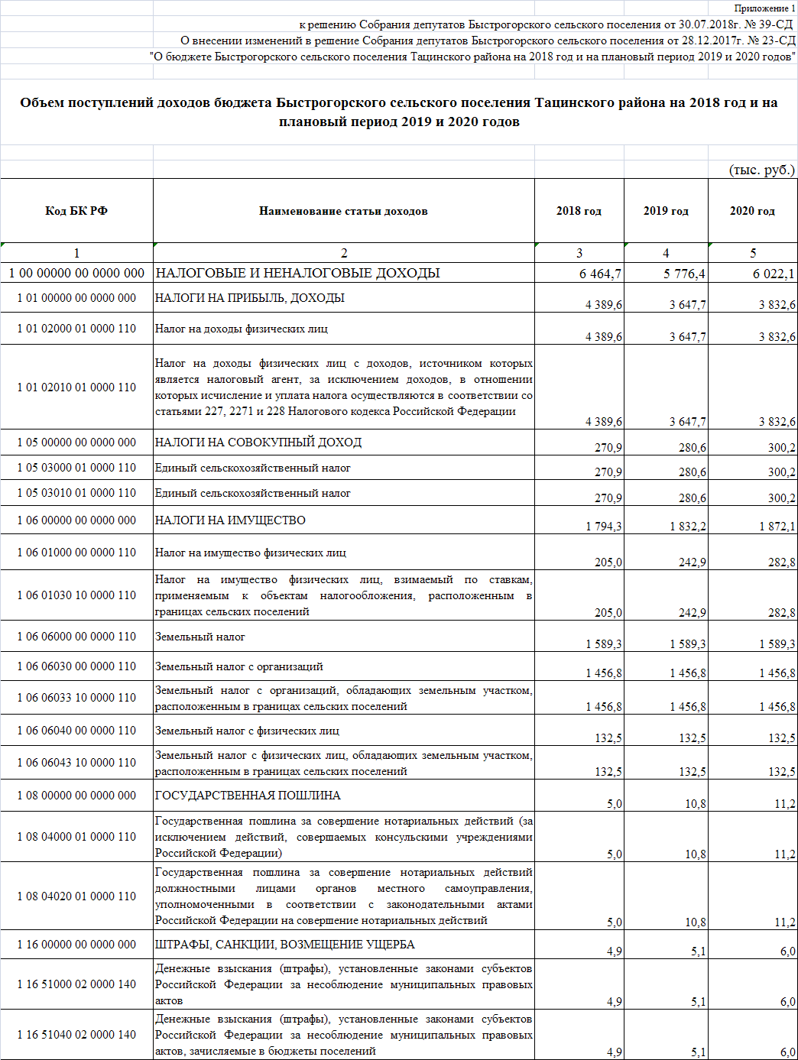

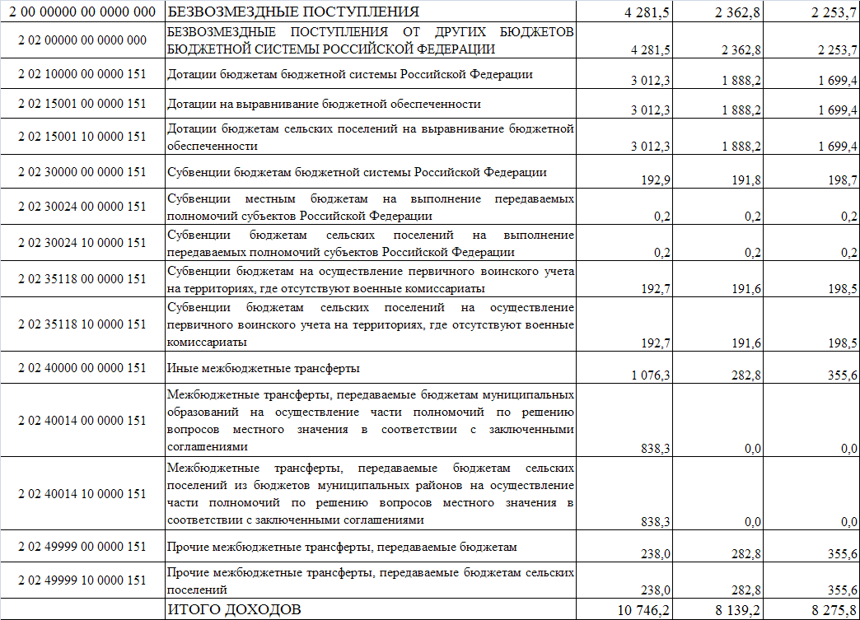

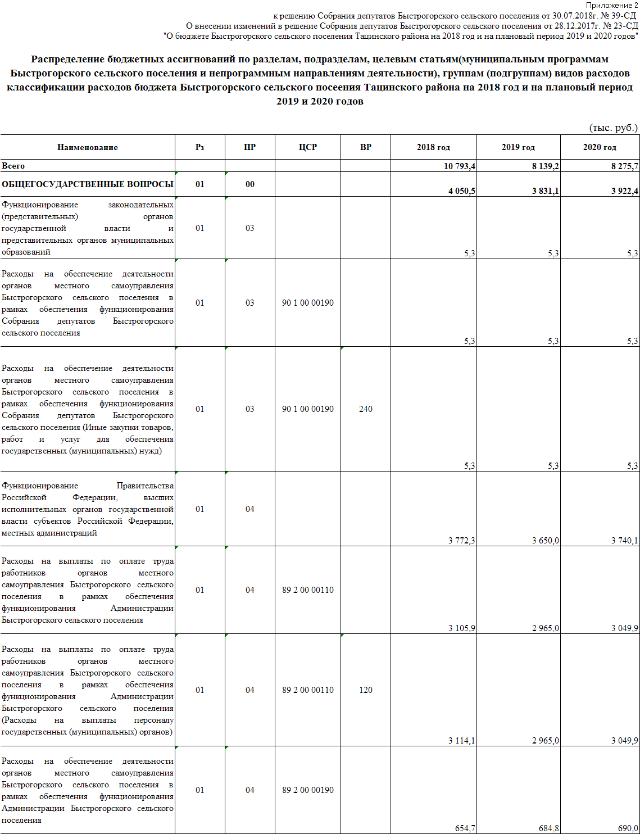

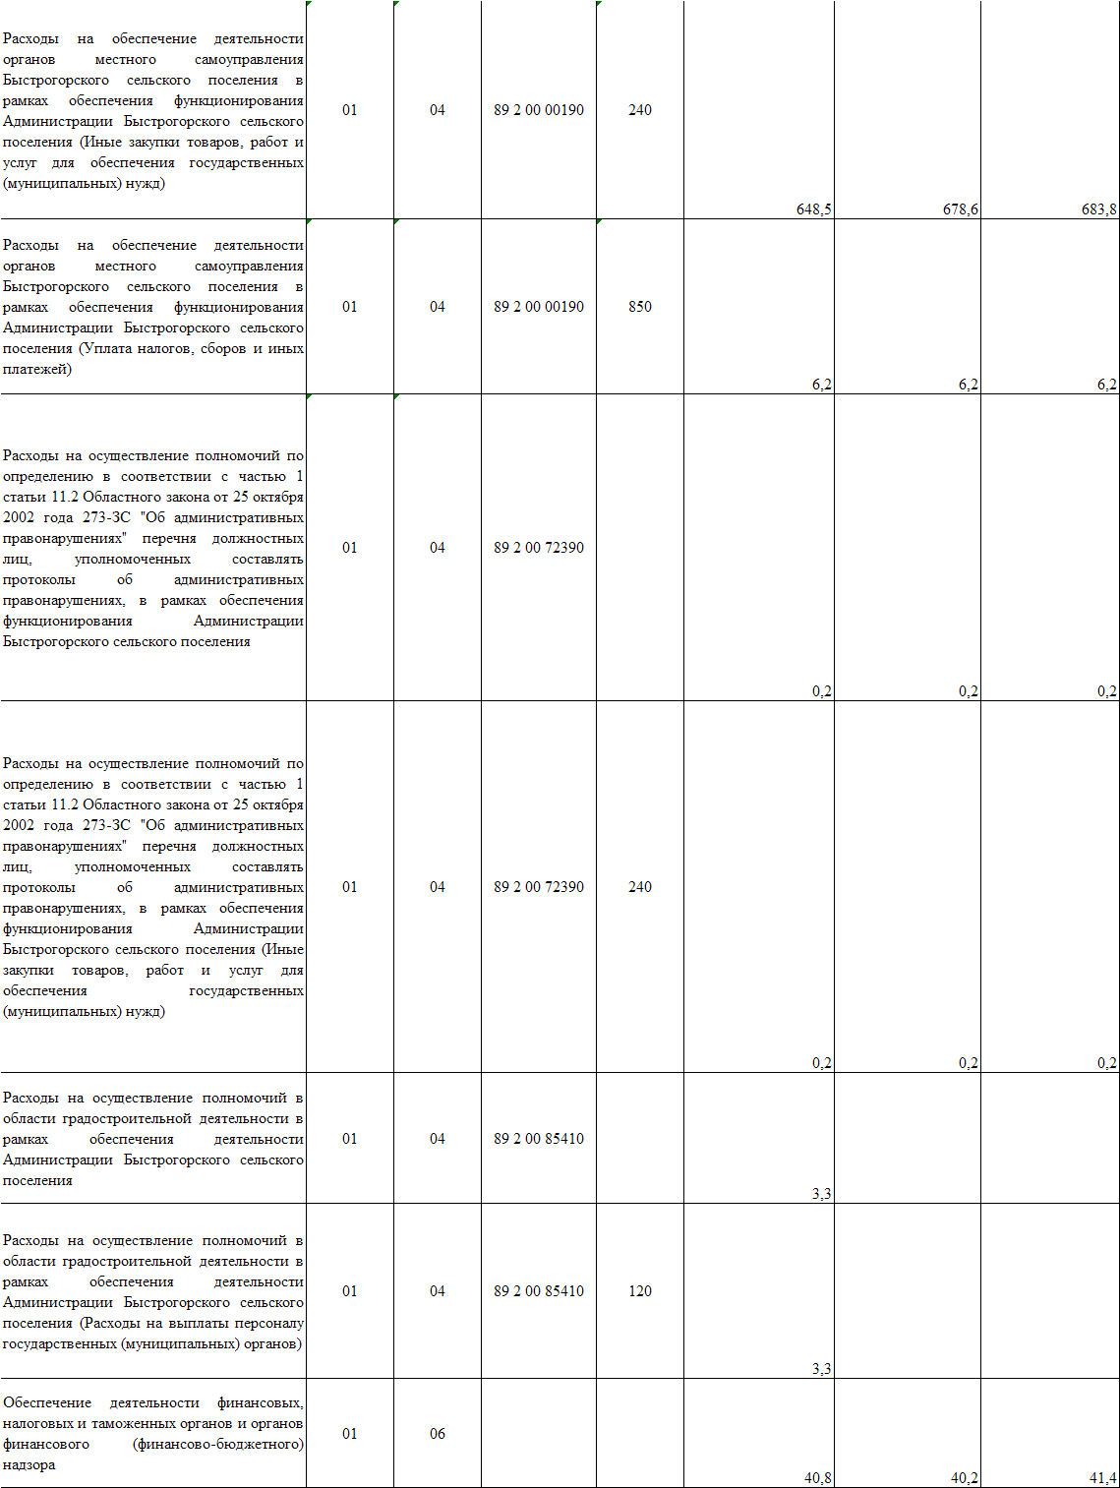

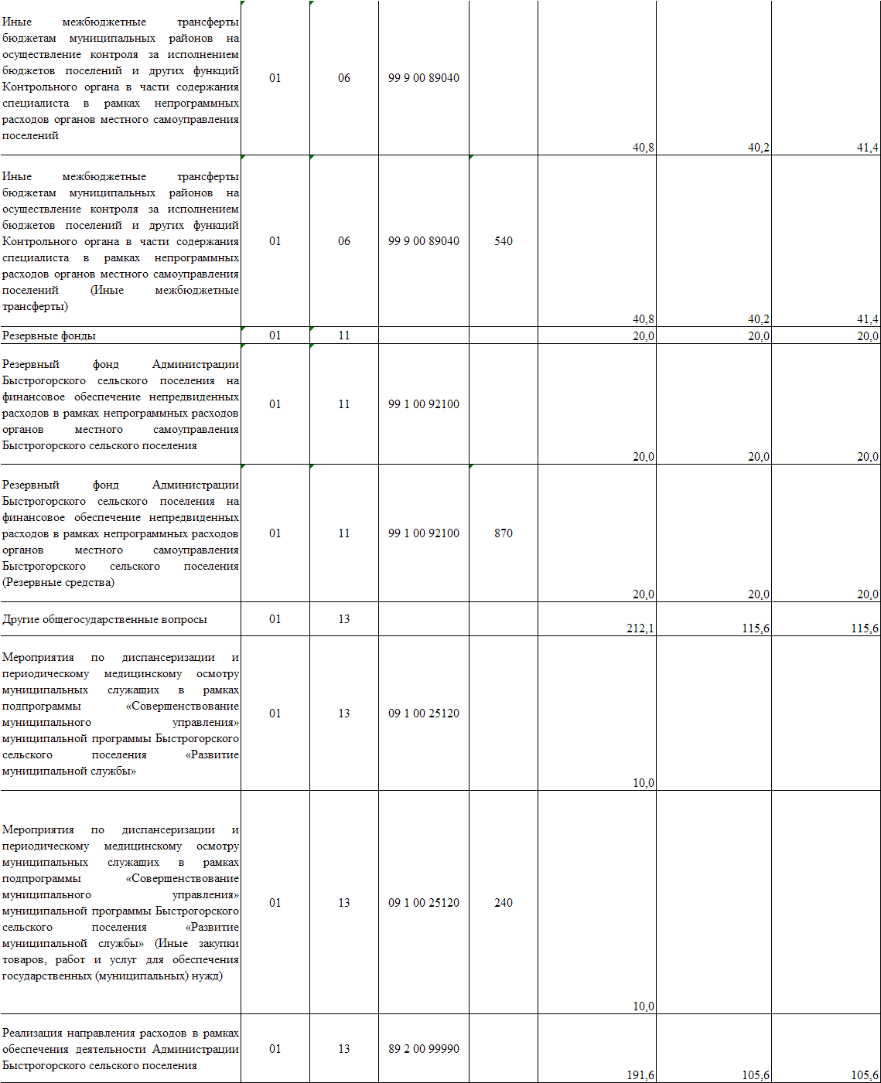

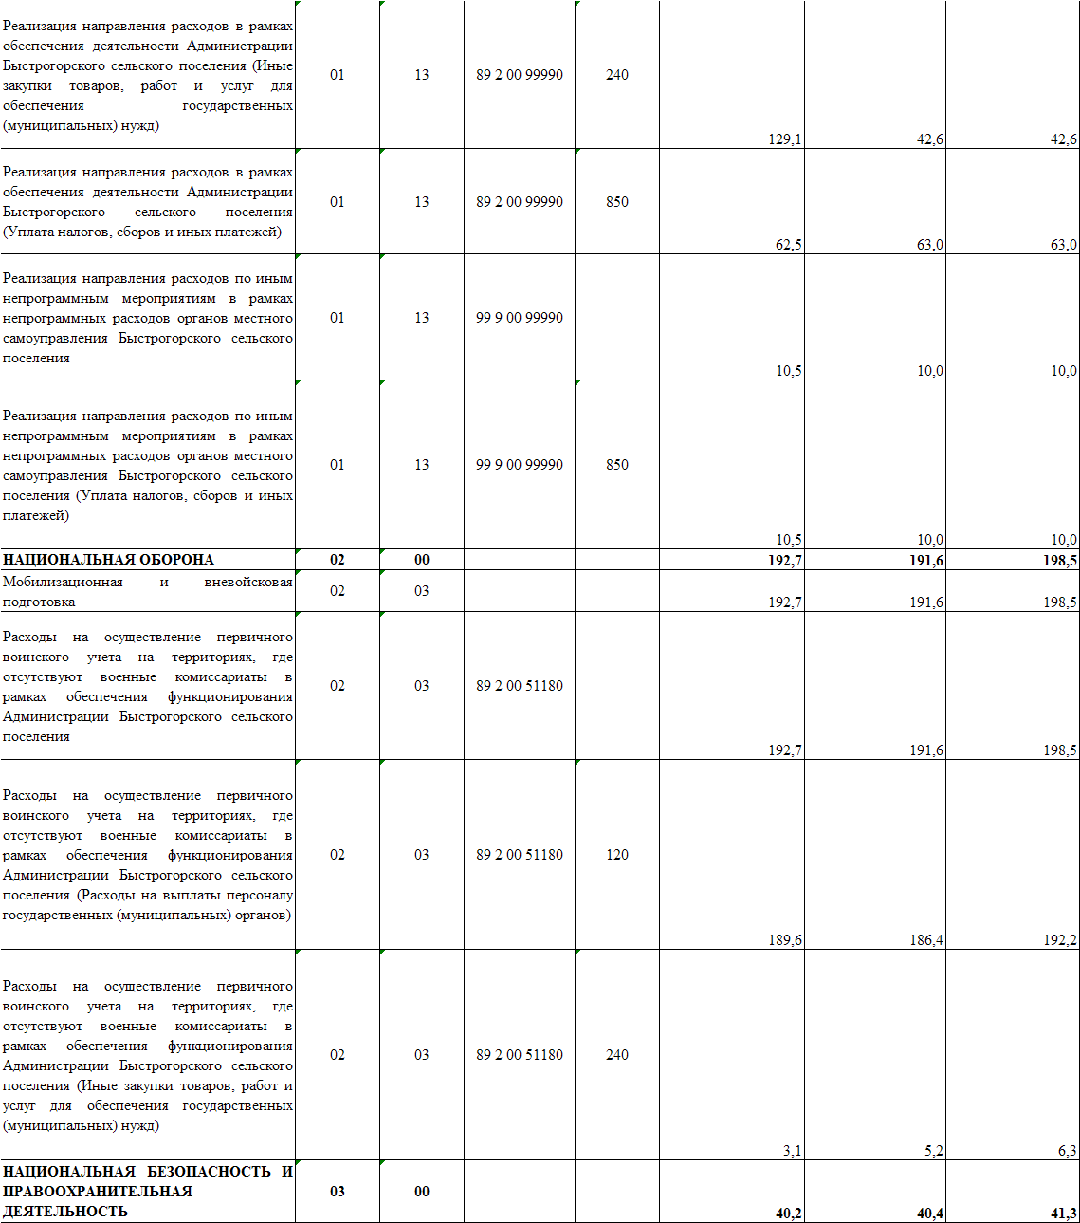

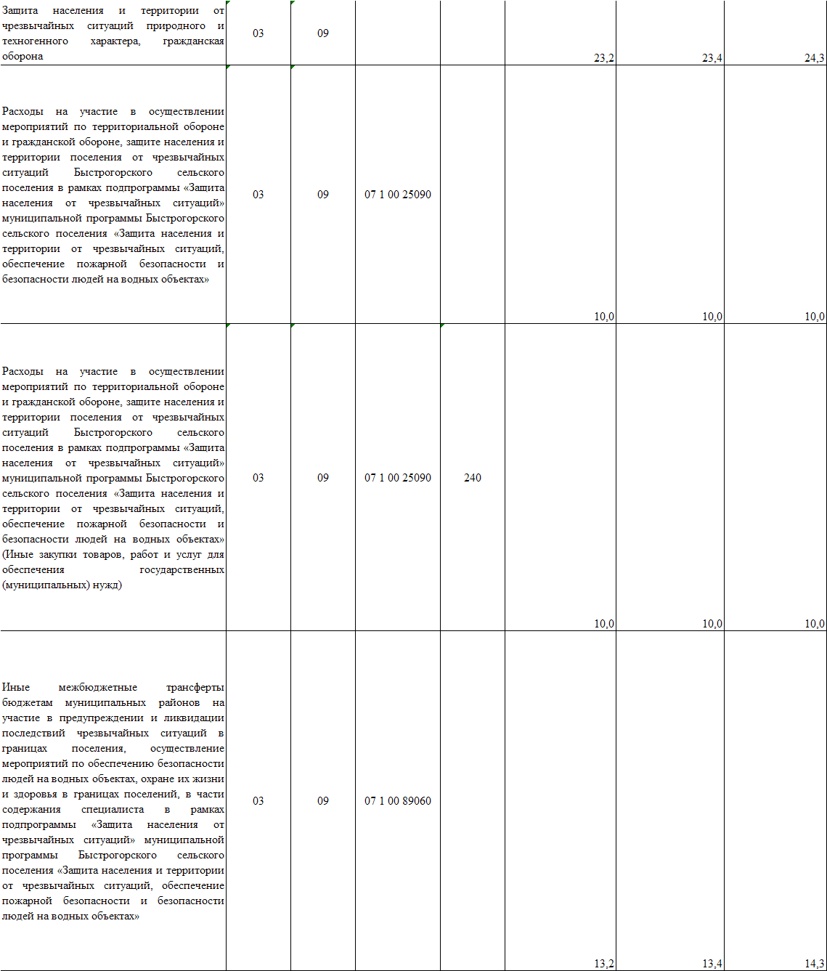

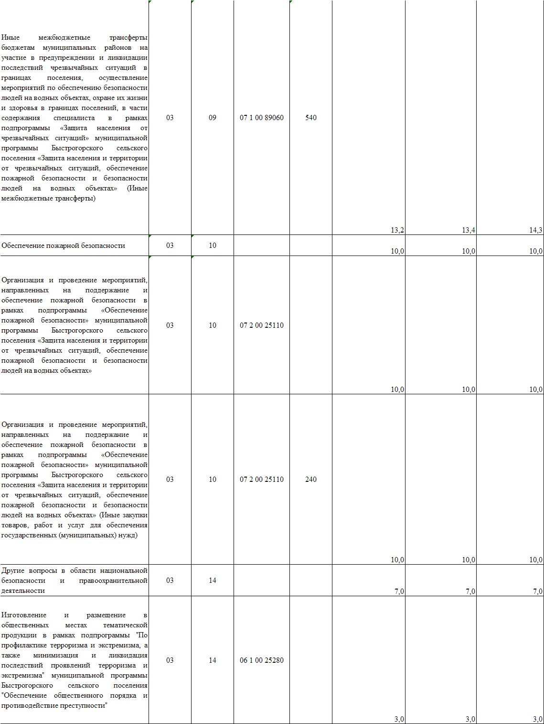

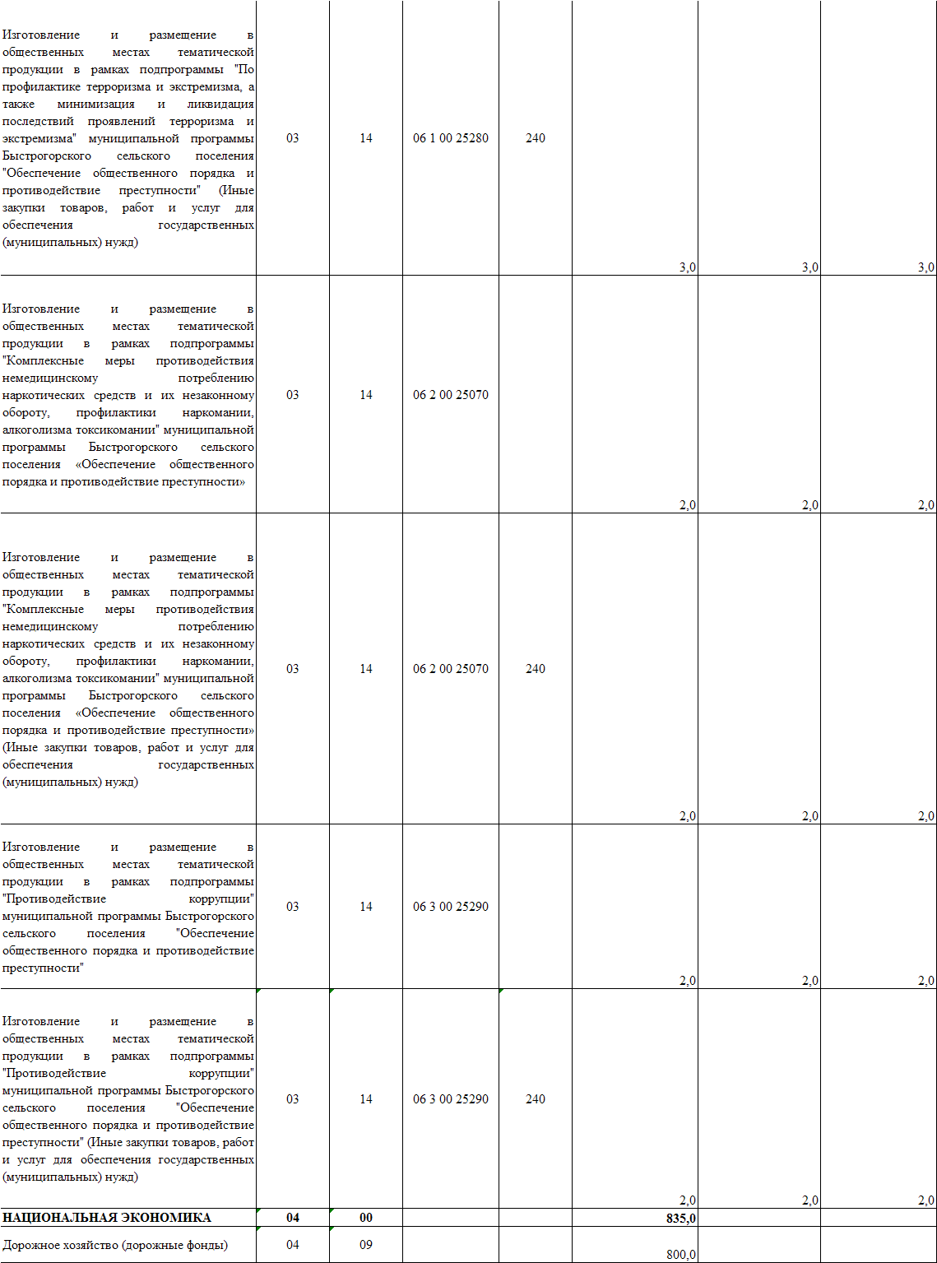

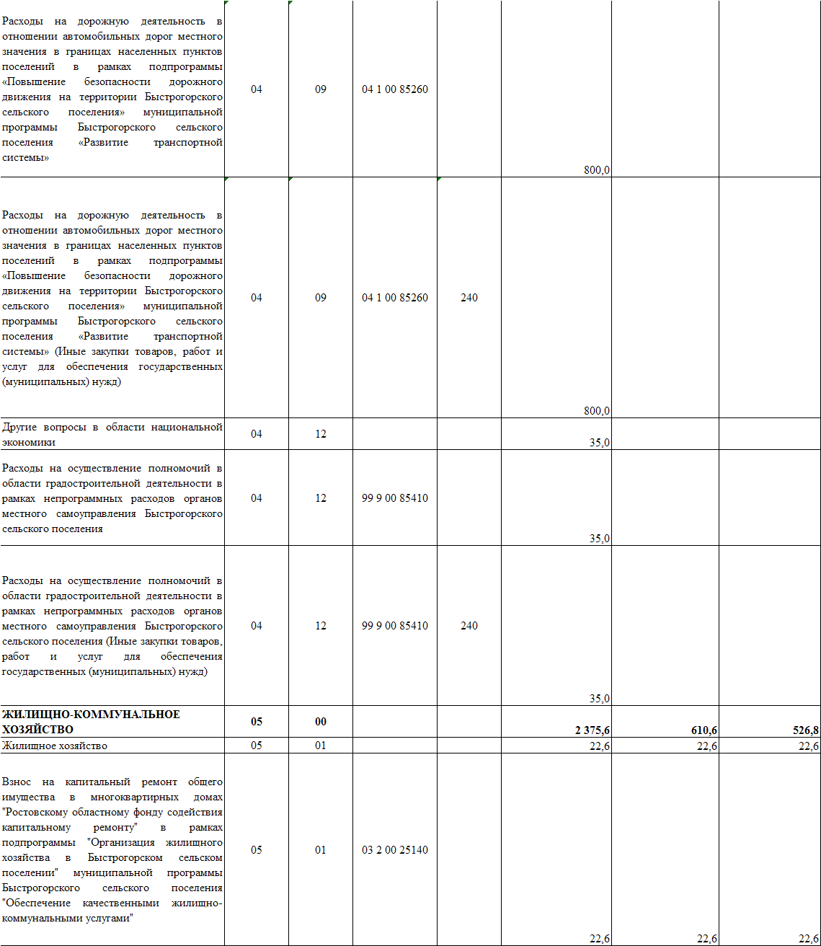

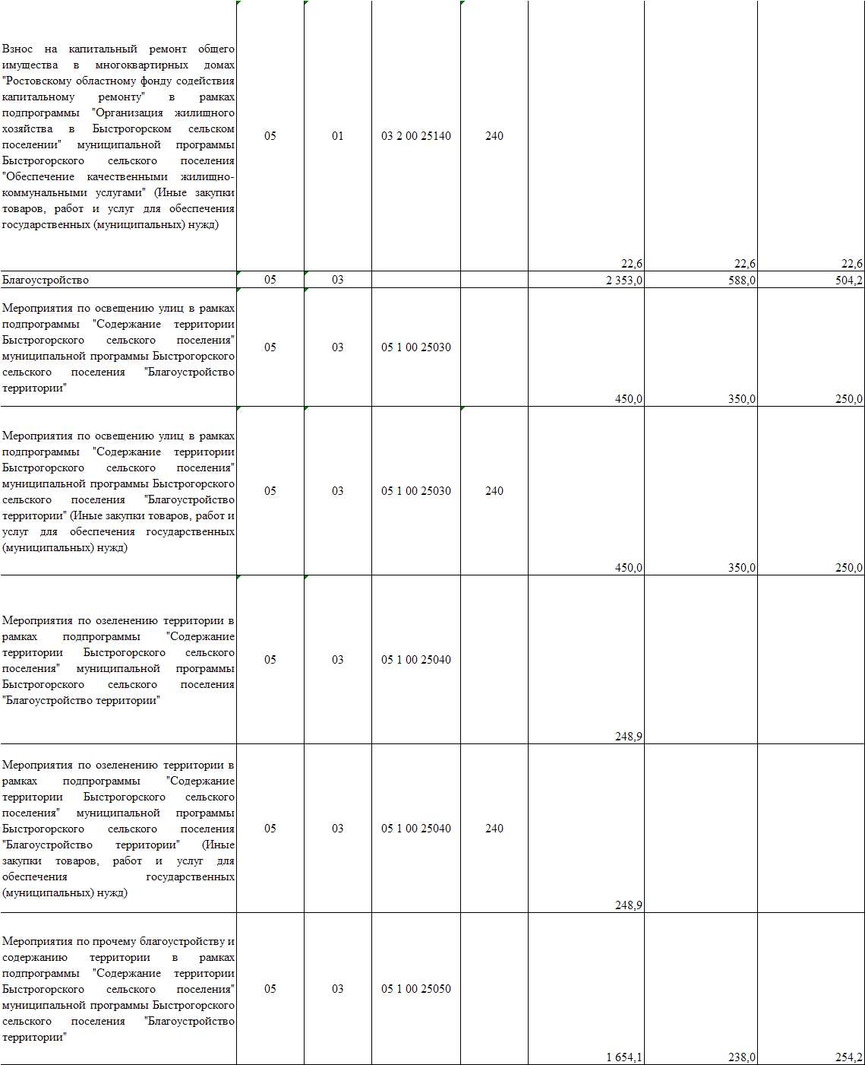

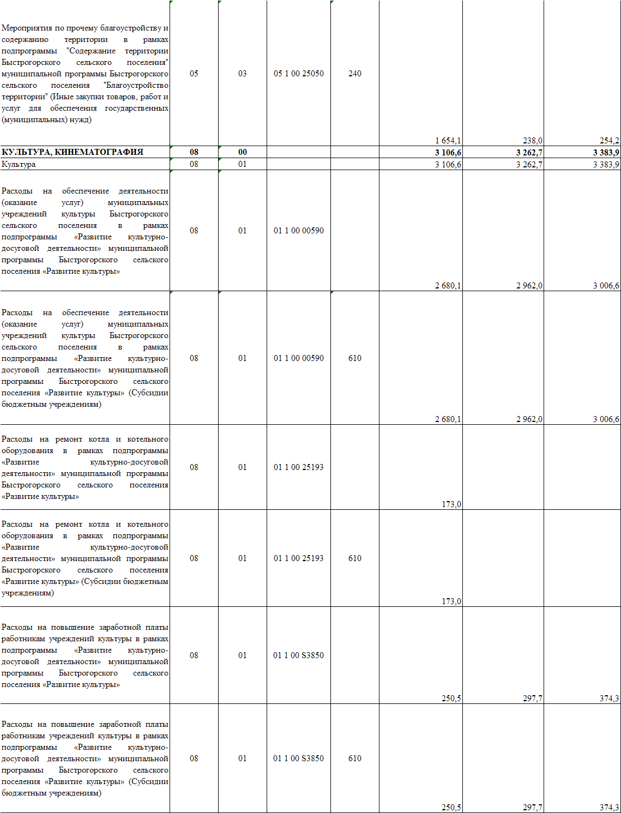

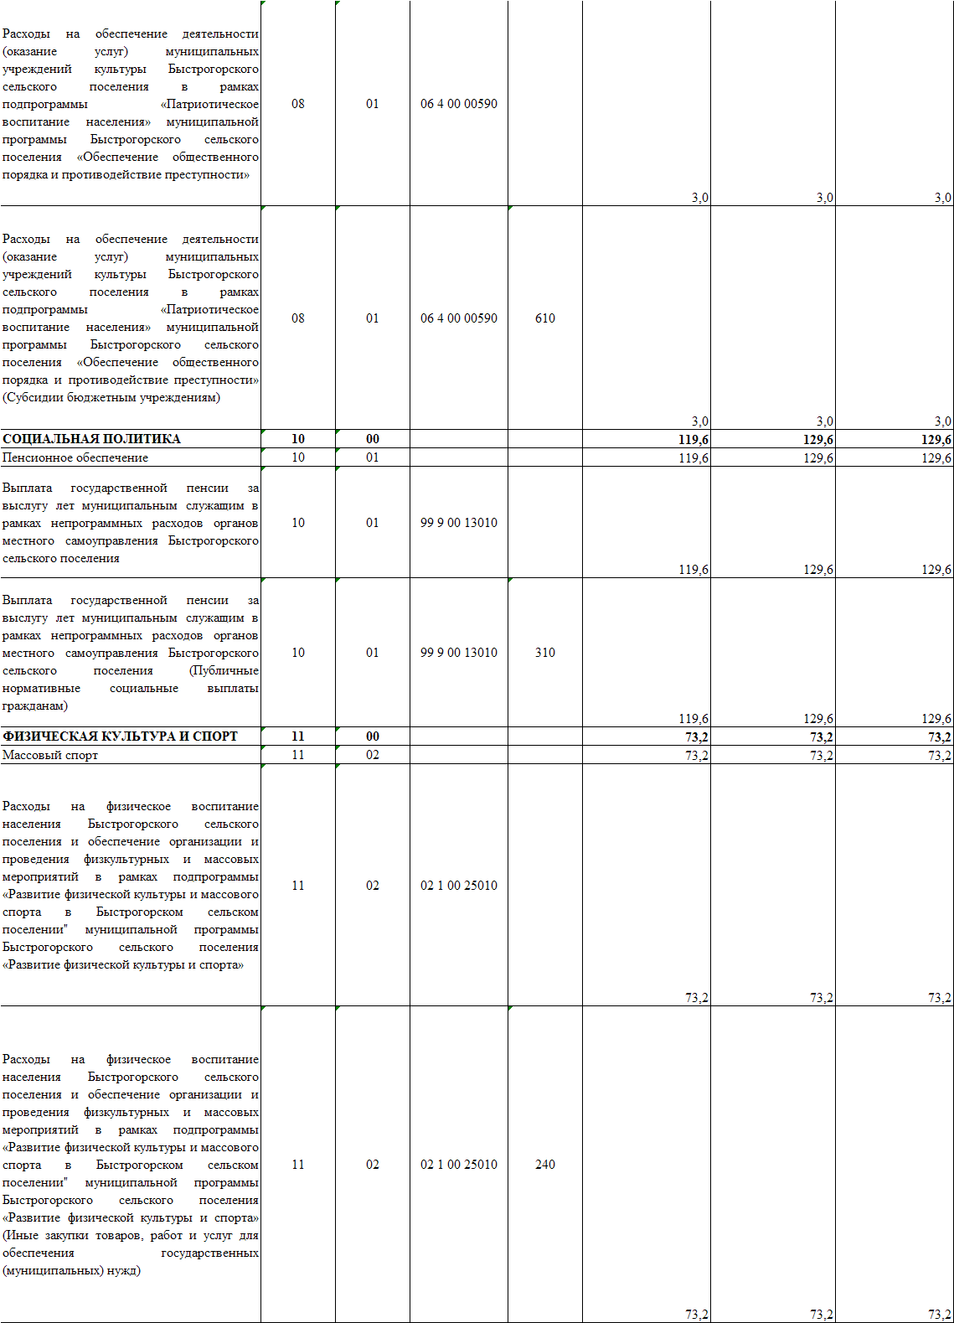

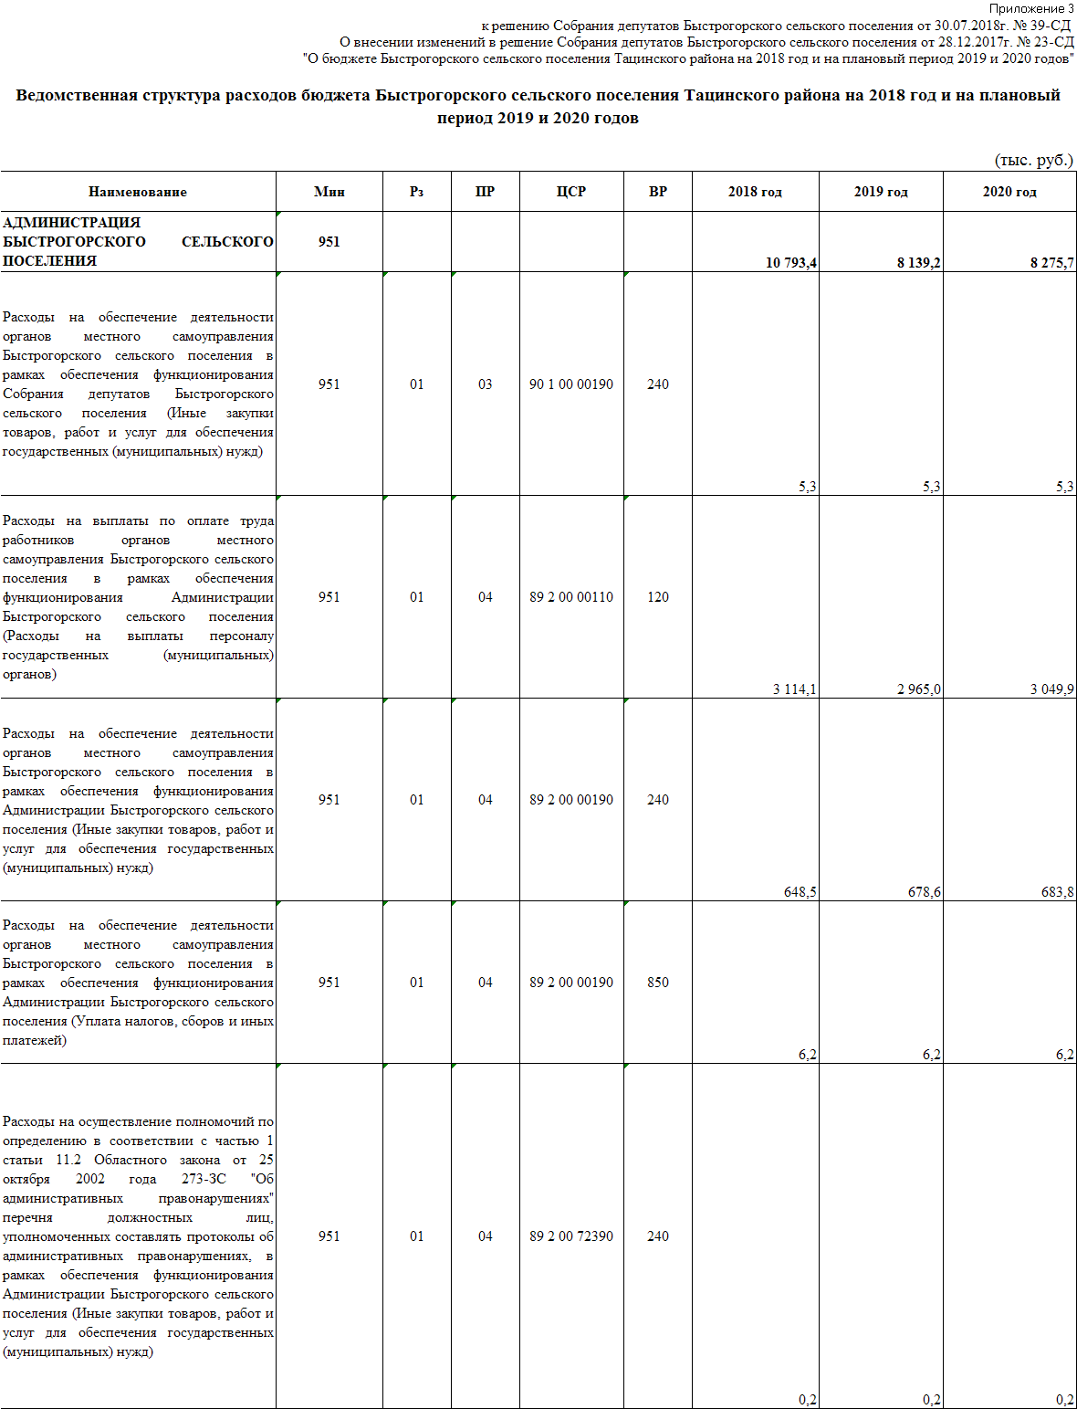

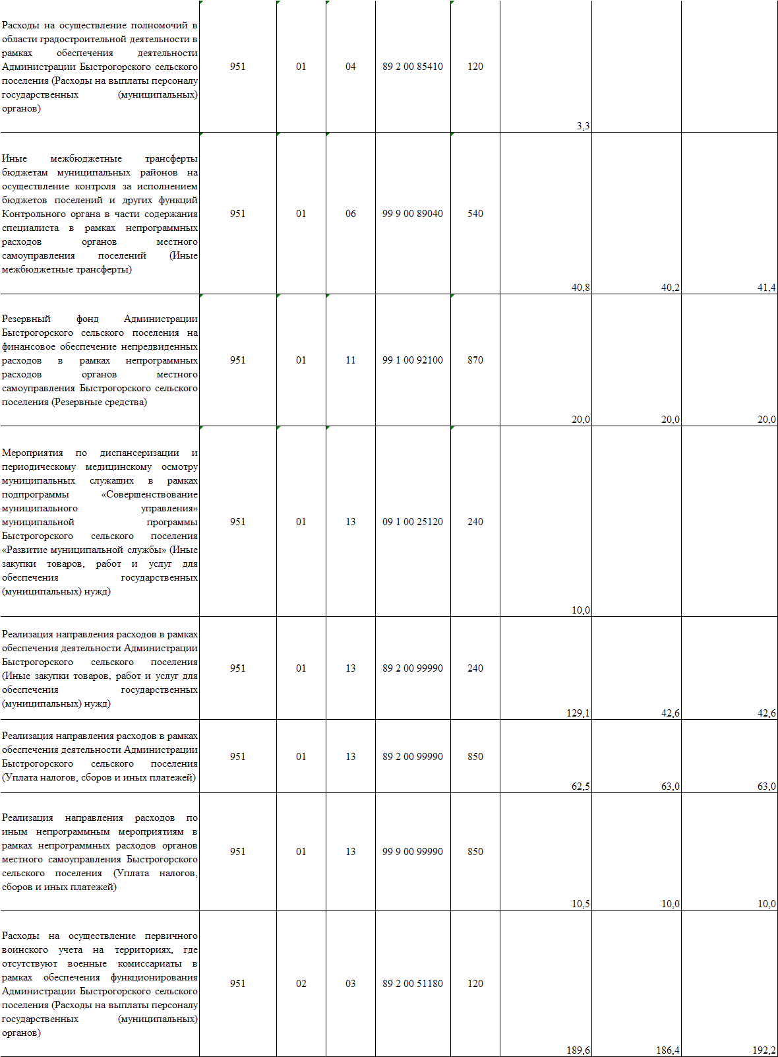

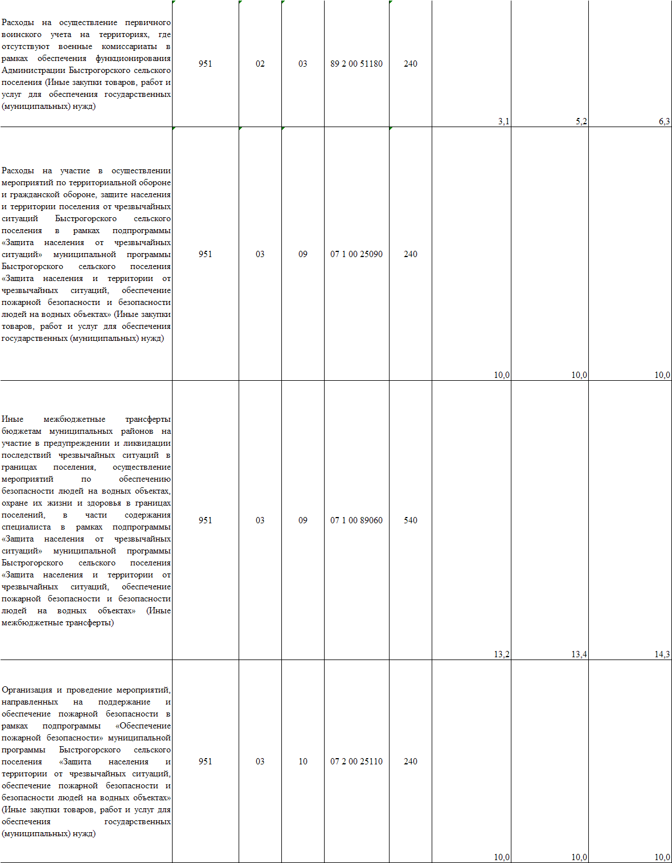

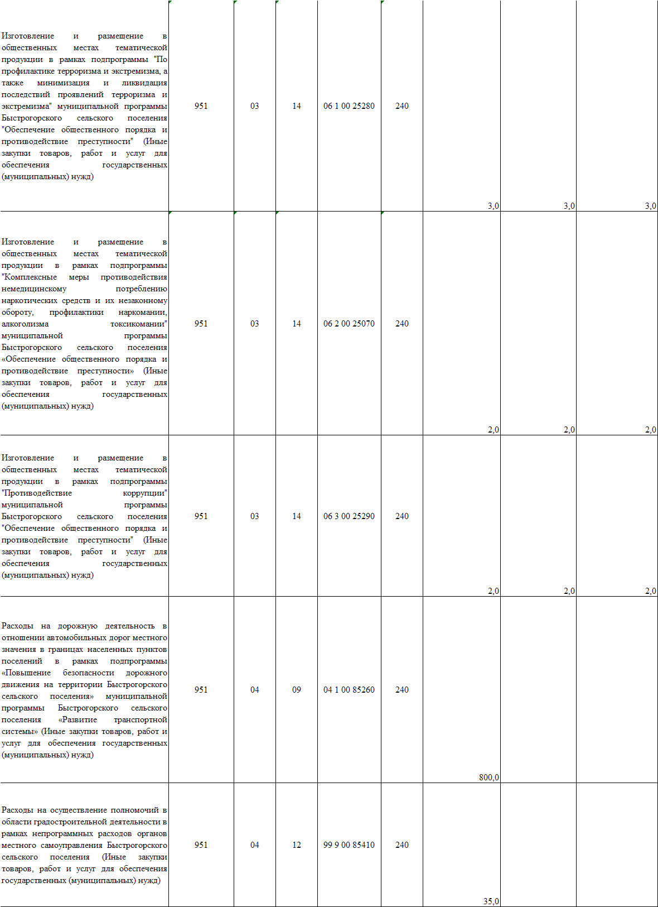

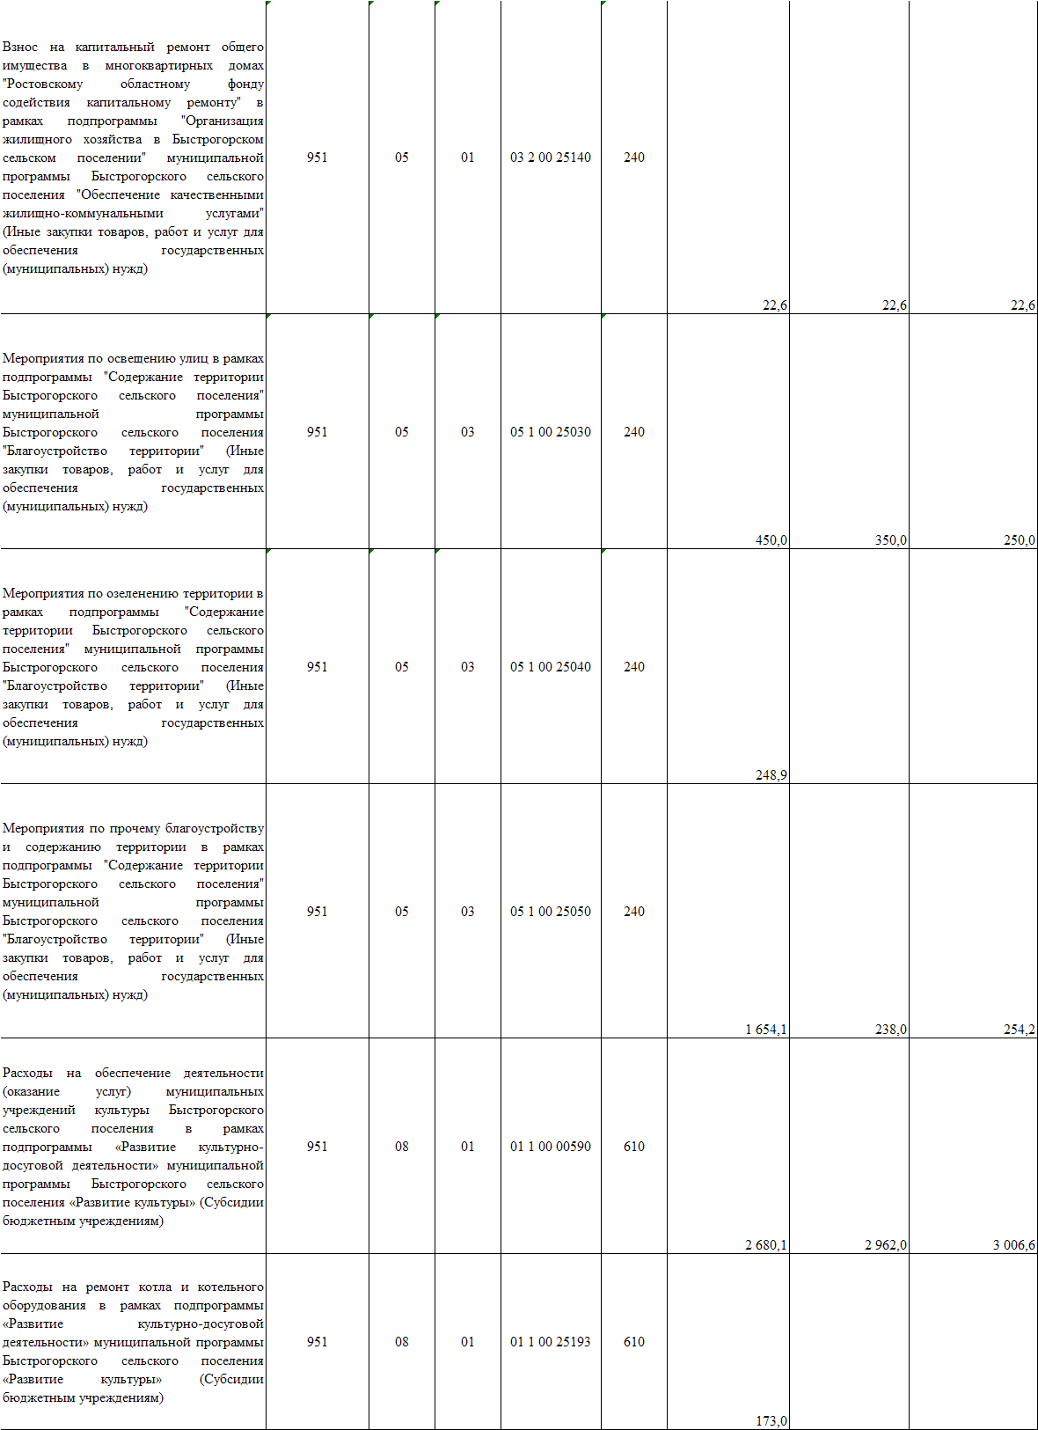

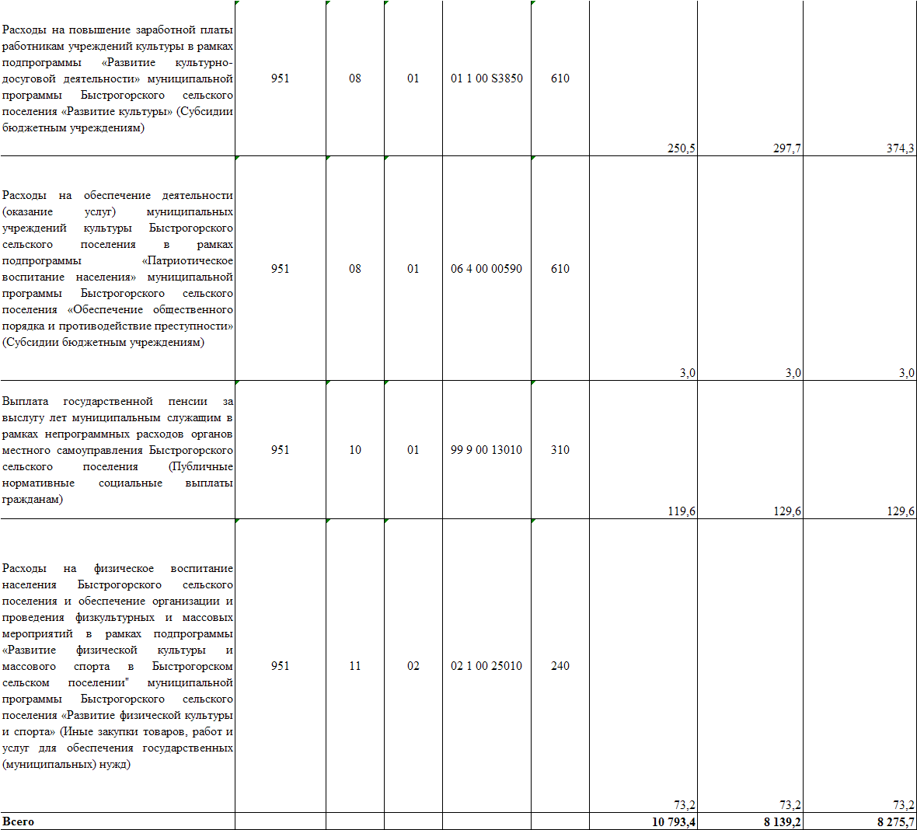

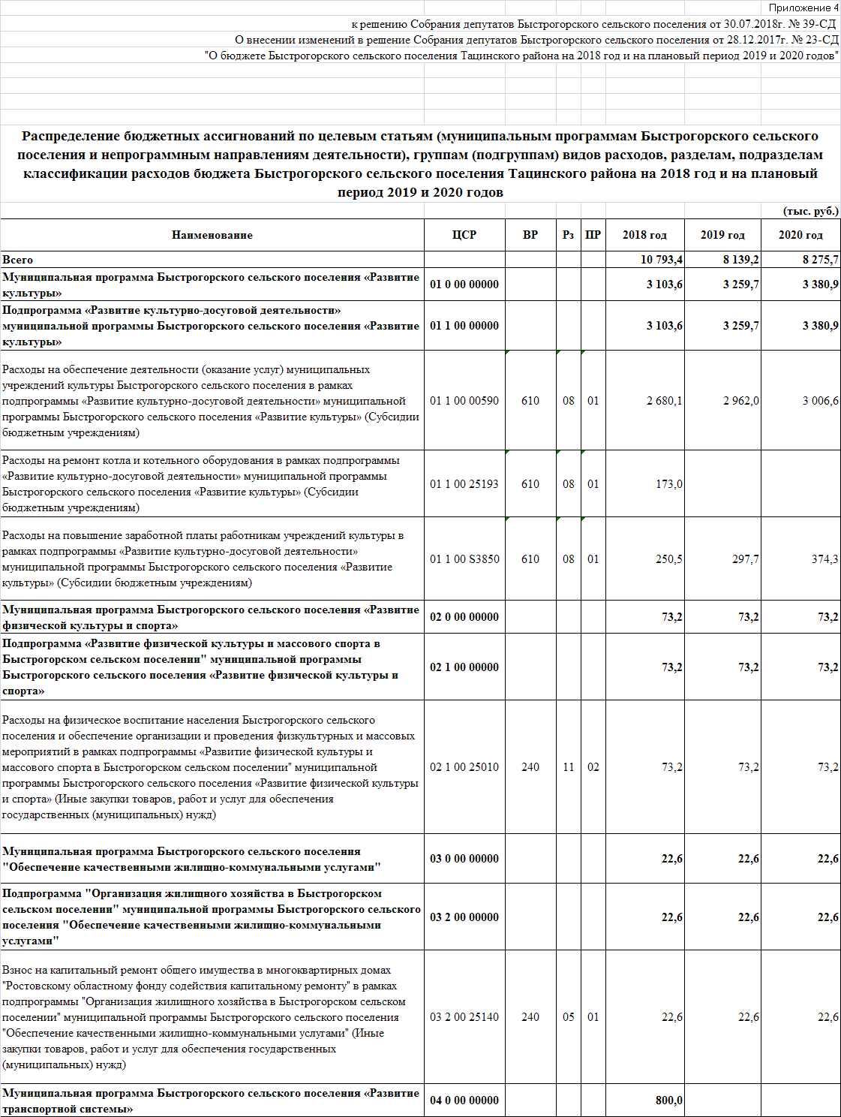

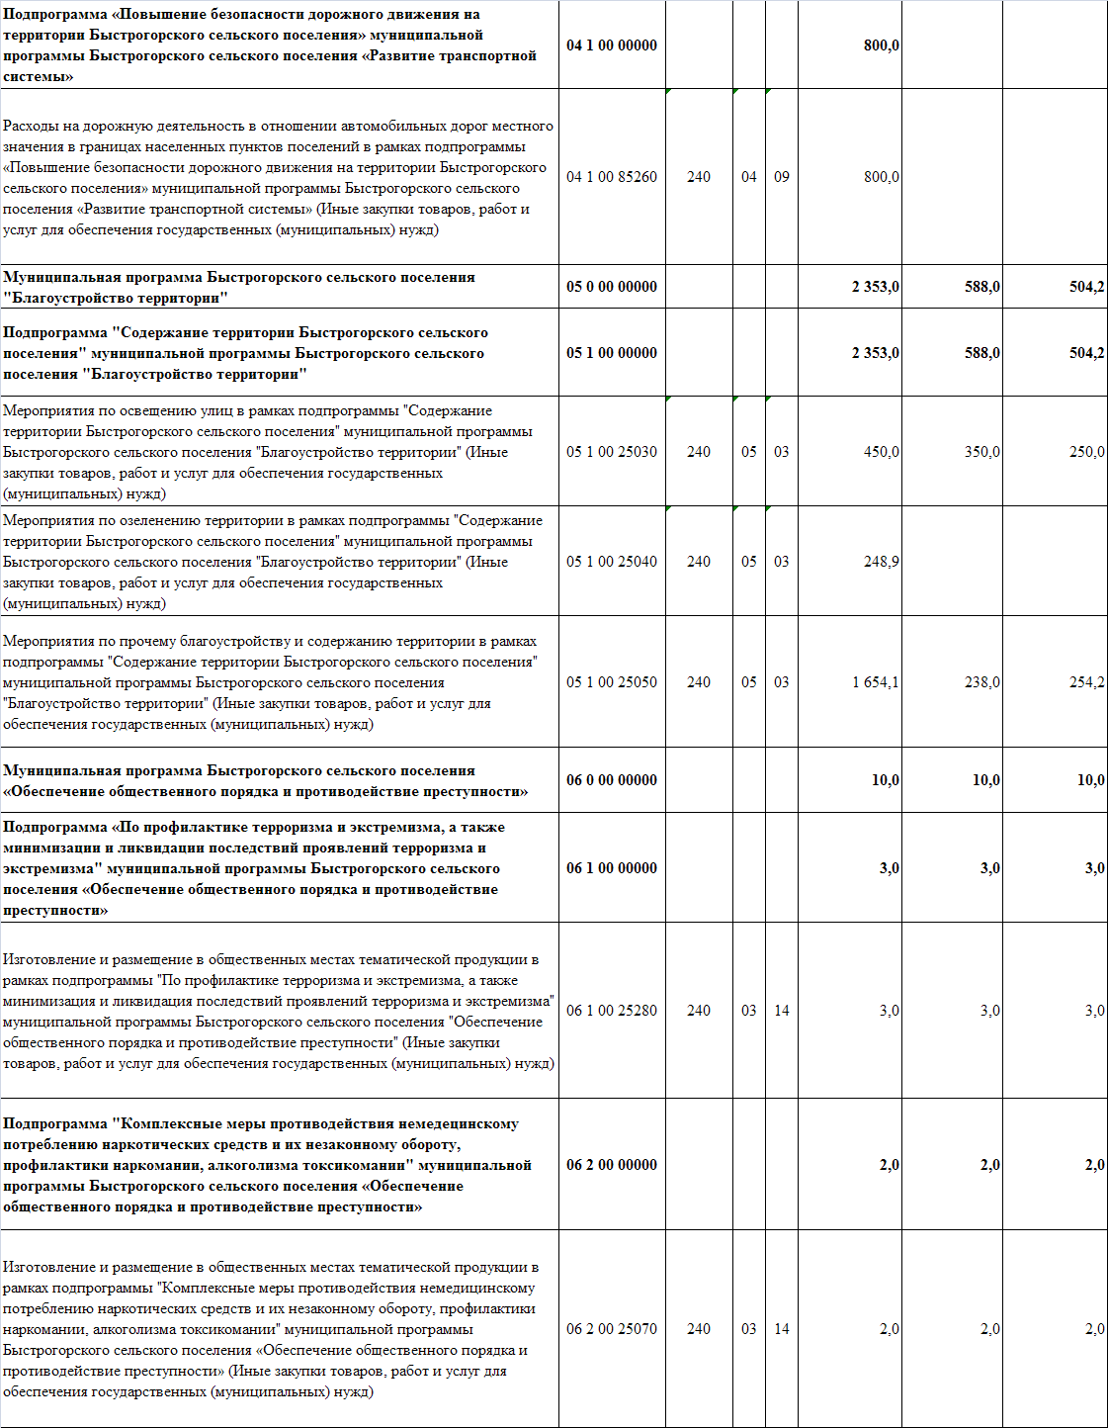

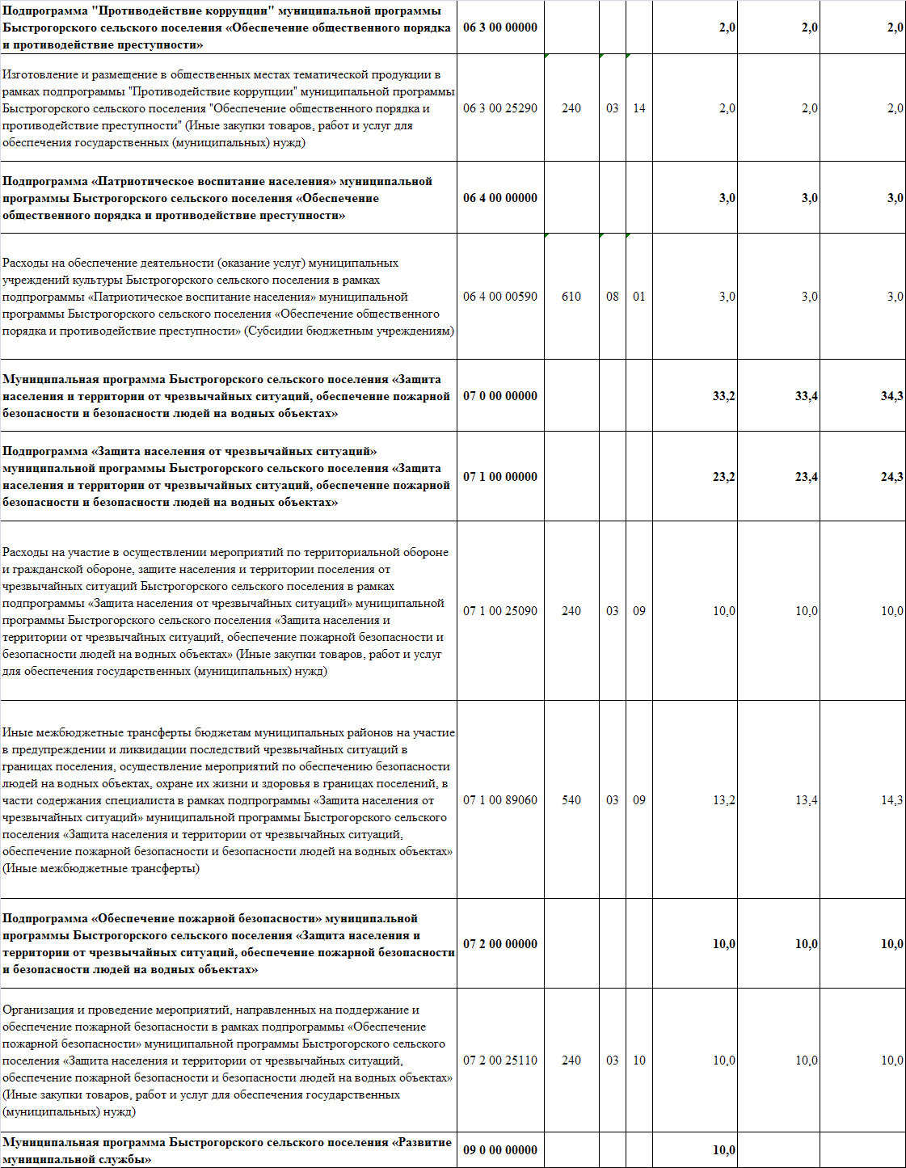

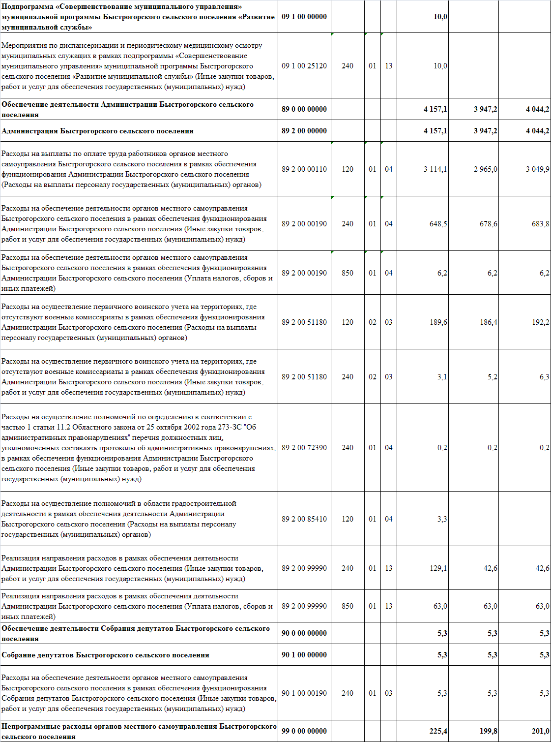

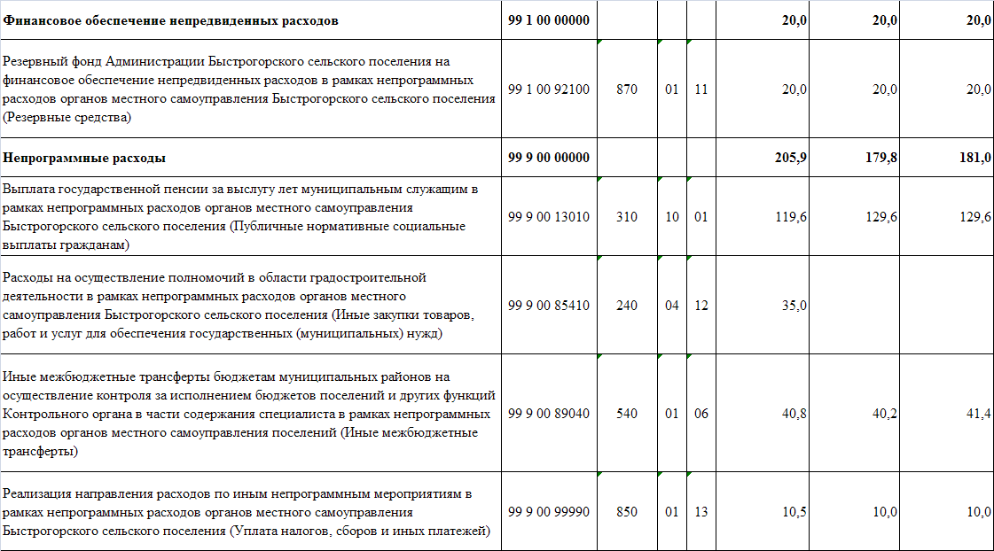

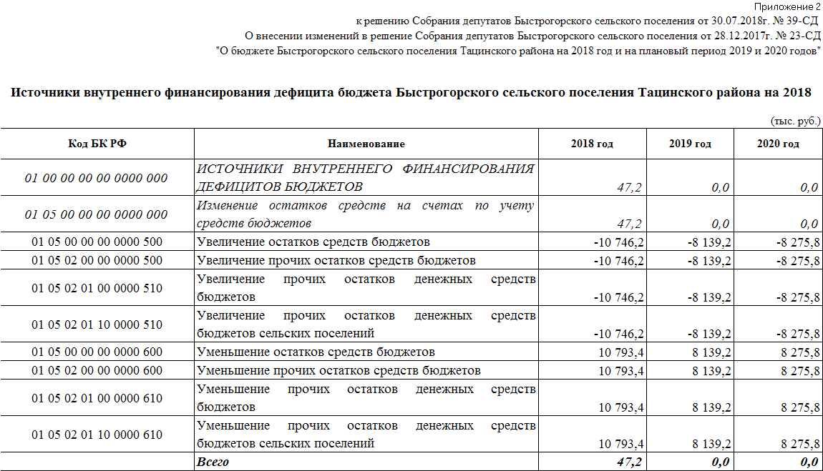

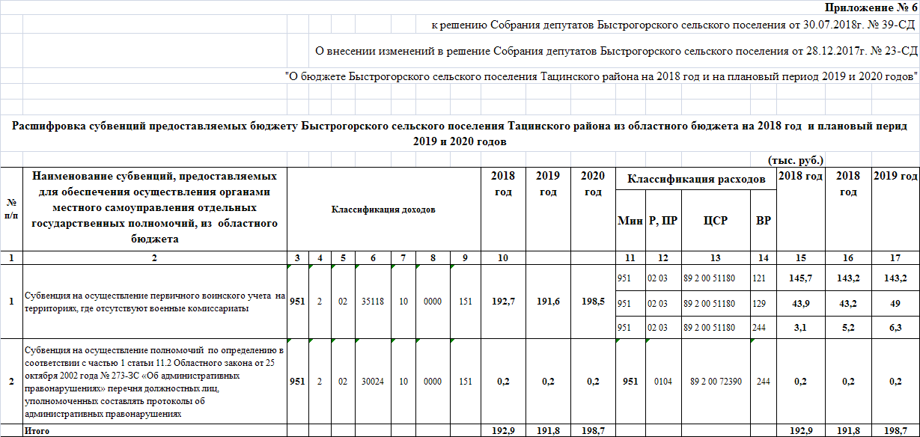

**ПОСТАНОВЛЕНИЕ**

**16 июля 2018 г. № 54 п. Быстрогорский**

Об утверждении Порядка внедрения

современной системы сельской навигации

в Быстрогорском сельском поселении

В соответствии с пунктом 19 части 1 статьи 14 Федерального закона от 06 октября 2003г. № 131–ФЗ «Об общих принципах [организации местного самоуправления](http://pandia.ru/text/category/organi_mestnogo_samoupravleniya/) в Российской Федерации», Приказом Министерства строительства и жилищно-коммунального хозяйства РФ от 13 апреля 2017 г. № 711/пр «Об утверждении методических рекомендаций для подготовки правил благоустройства территорий поселений, городских округов, внутригородских районов», Решением Собрания депутатов Быстрогорского сельского поселения от 24 октября 2017 г. № 18-СД «Об утверждении правил благоустройства и санитарного содержания территории Быстрогорского сельского поселения»,

ПОСТАНОВЛЯЮ:

1. Утвердить Порядок внедрения современной системы сельской навигации

в Быстрогорском сельском поселении согласно приложению к настоящему постановлению.

2. Настоящее постановление подлежит опубликованию в установленном порядке в периодическом информационном бюллетене «Быстрогорский вестник» и на официальном сайте Быстрогорского сельского поселения в информационно-телекоммуникационной сети Интернет.

3. Контроль за исполнением постановления возложить на главного специалиста Администрации Быстрогорского сельского поселения Д.В. Дрыгина.

Глава Администрации

Быстрогорского сельского поселения С. Н. Кутенко

Приложение

к постановлению администрации

Быстрогорского сельского поселения

от 16.07.2018 г. № 54

**ПОРЯДОК**

**внедрения современной системы сельской навигации**

**в Быстрогорском сельском поселении**

**1.Общие положения**

1.1. Порядок включает в себя современную систему сельской навигации на основе единого фирменного стиля. В тоже время, прогресс идет вперед и современная навигация представляет собой мощнейший канал коммуникации, который может выполнять расширенный набор функций. Навигация формирует облик и идентичность поселения, проекты сельского брендинга включают в себя систему навигации на основе единого фирменного стиля. В этом отношении интересен, включающий перспективный набор интерактивных и информационных технологий, архитектурно-художественная концепция размещения и дизайна вывесок, рекламных устройств указателей улиц и номеров домов и строений, находящихся в собственности, владении, объектам, принадлежащим юридическим или физическим лицам на правах аренды, подлежащих закреплению и последующему содержанию в соответствии с Правилами по благоустройству и санитарному содержанию территории Быстрогорского сельского поселения.

1.2. Формируется сельская система навигации, для обеспечения удобного ориентирования местных жителей и гостей Быстрогорского сельского поселения (далее – поселения).

Это одно из мероприятий приоритетного проекта «Формирование комфортной городской среды». Его реализация предусматривает активное участие самих граждан.

Разработка и внедрение современной системы сельской навигации в Быстрогорском сельском поселении включает установление указателей социально значимых объектов; приведение знаков адресации к единому внешнему виду; размещение объектов навигации поселения (карты-схемы и др.) с указанием социально-значимых учреждений, предприятий производственного назначения и другое.

До конца текущего года специалистами сектора земельных и имущественных отношений Администрации Быстрогорского сельского поселения будет проведена инвентаризация значимых объектов на наличие адресации, а также будут разработаны нормы размещения вывесок, установленных на территории поселения, и актуализированы действующие Правила благоустройства при необходимости.

Жителям поселения предлагается принять участие в формировании сельской системы навигации и проголосовать в опросе на предмет того, какие из объектов должны быть включены в сельскую схему для улучшения ориентации в населенных пунктах Быстрогорского сельского поселения.

**2. Требования к размещению вывесок,**

**указателей и рекламных приспособлений**

2.1. Средства размещения информации и рекламные конструкции на территории муниципального образования размещаются в соответствии с законодательством о рекламе.

2.2. Размещение рекламных конструкций на территории муниципального образования выполняется в соответствии с разрешением, выдаваемым уполномоченным органом местного самоуправления.

2.3. Правообладатель средства размещения информации, рекламной конструкции обязан содержать их в чистоте, элементы конструкций окрашивать раз в квартал, устранять загрязнения прилегающей территории, возникшие при их эксплуатации.

Элементы освещения средств размещения информации, рекламных конструкций должны содержаться в исправном состоянии. Ремонт неисправных светильников и иных элементов освещения производится в течение 3 дней с момента их выявления.

2.4. Рекламные конструкции и средства размещения информации, размещаемые на зданиях и сооружениях не должны мешать их текущей эксплуатации, перекрывать технические и инженерные коммуникации, нарушать функциональное назначение отдельных элементов фасада (незадымляемые балконы и лоджии, слуховые окна и другие), не должны перекрывать оконные проемы, балконы и лоджии жилых помещений многоквартирных домов.

2.5. Правообладатель средства размещения информации, рекламной конструкции обязан содержать их в чистоте, мойку производить по мере загрязнения, элементы конструкций окрашивать по мере возникновения дефектов лакокрасочного покрытия, устранять загрязнения прилегающей территории, возникшие при их эксплуатации.

Техническое состояние должно соответствовать требованиям документов, которые оформляются для установки средства размещения информации, рекламной конструкции в соответствии с порядком, определяемым нормативным правовым актом органа местного самоуправления.

2.6. Рекламные конструкции и средства размещения информации, размещаемые на зданиях и сооружениях не должны мешать их текущей эксплуатации, перекрывать технические и инженерные коммуникации, нарушать функциональное назначение отдельных элементов фасада (незадымляемые балконы и лоджии, слуховые окна и другие), не должны перекрывать оконные проемы, балконы и лоджии жилых помещений многоквартирных домов.

**ПОСТАНОВЛЕНИЕ**

**18.07.2018 г.  № 57 п. Быстрогорский**

|  |  |
| --- | --- |
| Об утверждении Плана мероприятий по устранению нарушений и недостатков, выявленных в ходе проверки Контрольно-счетной палатой Ростовской области, предупреждению их в дальнейшем, укреплению бюджетной дисциплины |  |

В целях исполнения представлений Контрольно-счетной палаты Ростовской области по результатам проверки соблюдения Быстрогорским сельским поселением законности, эффективности, результативности и экономности использования межбюджетных трансфертов, представленных из областного бюджета, а также соблюдения условий их получения за 2017 год и текущий период 2018 года,

ПОСТАНОВЛЯЮ:

1. Утвердить План мероприятий по устранению нарушений и недостатков, выявленных в ходе проверки Контрольно-счетной палатой Ростовской области, предупреждению их в дальнейшем, укреплению бюджетной дисциплины, согласно приложению к настоящему постановлению.
2. Начальнику сектора экономики и финансов администрации Быстрогорского сельского поселения Боровик Н.Ф:
   1. Предусмотреть в бюджете сельского поселения, исходя из его возможности средства на выплату ежеквартальных премий, премий за выполнение особо важных и сложных заданий, в соответствии с Решением Собрания депутатов, нормативно-правовых актов об оплате труда.
   2. Не допускать неэффективное расходование бюджетных средств, ужесточить контроль за соблюдением действующего законодательства в сфере дорожного движения.
3. Постановление подлежит опубликованию в периодическом печатном издании муниципального образования «Быстрогорское сельское поселение» бюллетене «Быстрогорский вестник» и на официальном сайте Быстрогорского сельского поселения в информационно-телекоммуникационной сети Интернет
4. Контроль за выполнением настоящего постановления оставляю за собой.

Глава Администрации

Быстрогорского

сельского поселения С.Н Кутенко

Приложение

к постановлению

Администрации

Быстрогорского сельского

поселения

от 18 июля 2018 № 57

План мероприятий по устранению нарушений и недостатков, выявленных в ходе проверки Контрольно-счетной палатой Ростовской области, предупреждению их в дальнейшем, укреплению бюджетной дисциплины

|  |  |  |  |  |
| --- | --- | --- | --- | --- |
| **Администрация Быстрогорского сельского поселения** | | | | |
| 18. | Несоблюдение принципа эффективности в части расходов, связанных с оплатой административных штрафов за нарушение правил дорожного движения Российской Федерации в сумме 0,8 тыс. рублей | Не допускать неэффективное расходование бюджетных средств.  Ужесточить контроль за соблюдением действующего законодательства в сфере дорожного движения. | Постоянно | Глава Администрации Быстрогорского сельского поселения Кутенко С.Н. |
| 19. | Нарушение порядка формирования фонда оплаты труда по причине непланирования средств на выплаты премий за выполнение особо важных и сложных заданий | Предусмотреть в бюджете поселения исходя из его возможностей средства на выплату премий за выполнение особо важных и сложных заданий в соответствии с нормативно - правовым актом Собрания депутатов Быстрогорского сельского поселения об оплате труда. | Июль, август 2018 года | Глава Администрации Быстрогорского сельского поселения Кутенко С.Н., начальник сектора экономики и финансов администрации Быстрогорского сельского поселения В.Н. Петров |

**РОСИЙСКАЯ ФЕДЕРАЦИЯ**

**РОСТОВСКАЯ ОБЛАСТЬ**

**ТАЦИНСКИЙ РАЙОН**

**АДМИНИСТРАЦИЯ БЫСТРОГОРСКОГО СЕЛЬСКОГО ПОСЕЛЕНИЯ**

**Постановление**

**18 июля 2018 г п. Быстрогорский**

Об утверждении Положения о

документах территориального

планирования муниципального

образования «Быстрогорское

сельское поселение» Тацинского

района, Ростовской области

В целях приведения нормативных правовых актов муниципального образования «Быстрогорское сельское поселение» в соответствие действующему законодательству, руководствуясь Федеральным законом от 29.12.2004 г. № 190-ФЗ «Градостроительный кодекс Российской Федерации», Федеральным законом от 06.10.2003 № 131-ФЗ «Об общих принципах местного самоуправления в

РФ», Уставом муниципального образования «Быстрогорское сельское поселение»,

ПОСТАНОВЛЯЮ:

1. Утвердить Положение о документах территориального планирования муниципального образования «Быстрогорское сельское поселение» Ростовской области (Приложение).

2. Постановление Администрации Быстрогорского сельского поселения № 64 от 16 октября 2007 «Об утверждении Положения о документах территориального планирования муниципального образования «Быстрогорское поселение» Тацинского района Ростовской области» признать утратившим силу.

3. Постановление подлежит опубликованию в установленном порядке в периодическом печатном издании муниципального образования «Быстрогорское сельское поселение» бюллетене «Быстрогорский вестник» и на официальном сайте Быстрогорского сельского поселения в информационно-телекоммуникационной сети Интернет.

4. Контроль за исполнением настоящего Постановления возложить на главного специалиста администрации Быстрогорского сельского поселения Дрыгина Д.В.

Глава Администрации

Быстрогорского сельского поселения С.Н. Кутенко

Приложение

к Постановлению

Главы администрации

Быстрогорского сельского поселения

от «18» июля 2018 г. № 58

**Положение**

**о документах территориального планирования муниципального образования «Быстрогорское сельское поселение»**

**Тацинского района Ростовской области**

**Часть 1.**

**Общие положения**

1.1. Настоящее Положение о документах территориального планирования муниципального образования «Быстрогорское сельское поселение» Тацинского района Ростовской области (далее – Положение) разработано в соответствии с Федеральным законом от 29.12.2004 г. № 190-ФЗ «Градостроительный кодекс Российской Федерации» (далее – ГрК РФ), Федеральным законом от 06.10.2003 № 131-ФЗ «Об общих принципах местного самоуправления в РФ», с Уставом муниципального образования «Быстрогорского сельского поселение».

1.2. Документы территориального планирования являются обязательными для органов государственной власти, органов местного самоуправления при принятии ими решений и реализации таких решений.

Документы территориального планирования муниципальных образований не подлежат применению в части, противоречащей утвержденным документам территориального планирования двух и более субъектов Российской Федерации, документам территориального планирования субъекта Российской Федерации, со дня утверждения.

1.3. Документом территориального планирования муниципального образования «Быстрогорское сельское поселения» является генеральный план поселения (далее – генеральный план).

1.4. Генеральный план является основным градостроительным документом, определяющим в интересах населения и государства условия формирования среды жизнедеятельности, направления и границы развития территории поселения, функциональное зонирование территорий, развитие инженерной, транспортной и социальной инфраструктур, градостроительные требования к сохранению объектов историко-культурного наследия и особо охраняемых природных территорий, экологическому и санитарному благополучию.

1.5. Не допускается принятие органами государственной власти, органами местного самоуправления решений (за исключением случаев, предусмотренных федеральными законами) о резервировании земель, об изъятии земельных участков для государственных или муниципальных нужд, о переводе земель или земельных участков из одной категории в другую в целях размещения объектов федерального значения в областях, указанных в части 1 статьи 10 ГрК РФ, объектов регионального значения, объектов местного значения и о предоставлении земельных участков, предназначенных для размещения указанных объектов, если размещение указанных объектов не предусмотрено документами территориального планирования Российской Федерации в областях, указанных в части 1 статьи 10 ГрК РФ, документами территориального планирования двух и более субъектов Российской Федерации, документами территориального планирования субъекта Российской Федерации, документами территориального планирования муниципальных образований, а также о переводе земель или земельных участков из одной категории в другую для целей, не связанных с размещением объектов федерального значения, объектов регионального значения, объектов местного значения муниципальных районов, при отсутствии генерального плана поселения.

1.6. Генеральные планы утверждаются на срок не менее чем двадцать лет.

1.7. Утверждение в документах территориального планирования границ функциональных зон не влечет за собой изменение правового режима земель, находящихся в границах указанных зон.

1.8. Представительный орган местного самоуправления сельского поселения вправе принять решение об отсутствии необходимости подготовки генерального плана при наличии следующих условий:

1) не предполагается изменение существующего использования территории этого поселения и отсутствует утвержденная программа его комплексного социально-экономического развития;

2) документами территориального планирования Российской Федерации, документами территориального планирования субъекта Российской Федерации, документами территориального планирования муниципального района не предусмотрено размещение объектов федерального значения, объектов регионального значения, объектов местного значения муниципального района на территории этого поселения.

**Часть 2.**

**Содержание генерального плана поселения.**

2.1. Подготовка генерального плана осуществляется применительно ко всей территории поселения.

2.2. Подготовка генерального плана поселения может осуществляться применительно к отдельным населенным пунктам, входящим в состав поселения, с последующим внесением в генеральный план изменений, относящихся к другим частям территорий поселения.

Подготовка генерального плана и внесение в генеральный план изменений в части установления или изменения границы населенного пункта могут также осуществляться применительно к отдельным населенным пунктам, входящим в состав поселения.

2.3. В соответствии с ч.3 ст.23 ГрК РФ, генеральный план содержит:

1) положение о территориальном планировании;

2) карту планируемого размещения объектов местного значения поселения;

3) карту границ населенных пунктов (в том числе границ образуемых населенных пунктов);

4) карту функциональных зон поселения.

2.4. Положение о территориальном планировании, содержащееся в генеральном плане, включает в себя:

1) сведения о видах, назначении и наименованиях планируемых для размещения объектов местного значения поселения, их основные характеристики, их местоположение (для объектов местного значения, не являющихся линейными объектами, указываются функциональные зоны), а также характеристики зон с особыми условиями использования территорий в случае, если установление таких зон требуется в связи с размещением данных объектов;

2) параметры функциональных зон, а также сведения о планируемых для размещения в них объектах федерального значения, объектах регионального значения, объектах местного значения, за исключением линейных объектов.

2.5. На указанных в пунктах 2 - 4 ч. 3 ст. 23 ГрК РФ, картах соответственно отображаются:

1) планируемые для размещения объекты местного значения поселения, относящиеся к следующим областям:

а) электро-, тепло-, газо- и водоснабжение населения, водоотведение;

б) автомобильные дороги местного значения;

в) иные области в связи с решением вопросов местного значения поселения, в том числе могут отображаться объекты, относящиеся к следующим областям - физическая культура и массовый спорт, образование, здравоохранение, обработка, утилизация, обезвреживание, размещение твердых коммунальных отходов.

2) границы населенных пунктов (в том числе границы образуемых населенных пунктов), входящих в состав поселения;

3) границы и описание функциональных зон с указанием планируемых для размещения в них объектов федерального значения, объектов регионального значения, объектов местного значения (за исключением линейных объектов) и местоположения линейных объектов федерального значения, линейных объектов регионального значения, линейных объектов местного значения.

2.6. Обязательным приложением к генеральному плану являются сведения о границах населенных пунктов (в том числе границах образуемых населенных пунктов), входящих в состав поселения, которые должны содержать графическое описание местоположения границ населенных пунктов, перечень координат характерных точек этих границ в системе координат, используемой для ведения Единого государственного реестра недвижимости.

Органы местного самоуправления поселения, также вправе подготовить текстовое описание местоположения границ населенных пунктов.

Формы графического и текстового описания местоположения границ населенных пунктов, требования к точности определения координат характерных точек границ населенных пунктов, формату электронного документа, содержащего указанные сведения, устанавливаются федеральным органом исполнительной власти, осуществляющим функции по выработке государственной политики и нормативно-правовому регулированию в сфере ведения Единого государственного реестра недвижимости, осуществления государственного кадастрового учета недвижимого имущества, государственной регистрации прав на недвижимое имущество и сделок с ним, предоставления сведений, содержащихся в Едином государственном реестре недвижимости.

2.7. К генеральному плану прилагаются материалы по его обоснованию в текстовой форме и в виде карт.

2.8. Материалы по обоснованию генерального плана в текстовой форме содержат:

1) сведения о планах и программах комплексного социально-экономического развития муниципального образования (при их наличии), для реализации которых осуществляется создание объектов местного значения поселения;

2) обоснование выбранного варианта размещения объектов местного значения поселения на основе анализа использования территорий поселения, возможных направлений развития этих территорий и прогнозируемых ограничений их использования, определяемых, в том числе на основании сведений, содержащихся в информационных системах обеспечения градостроительной деятельности, федеральной государственной информационной системе территориального планирования, в том числе материалов и результатов инженерных изысканий, содержащихся в указанных информационных системах, а также в государственном фонде материалов и данных инженерных изысканий;

3) оценку возможного влияния планируемых для размещения объектов местного значения поселения, на комплексное развитие этих территорий;

4) утвержденные документами территориального планирования Российской Федерации, документами территориального планирования двух и более субъектов Российской Федерации, документами территориального планирования субъекта Российской Федерации сведения о видах, назначении и наименованиях планируемых для размещения на территориях поселения, объектов федерального значения, объектов регионального значения, их основные характеристики, местоположение, характеристики зон с особыми условиями использования территорий в случае, если установление таких зон требуется в связи с размещением данных объектов, реквизиты указанных документов территориального планирования, а также обоснование выбранного варианта размещения данных объектов на основе анализа использования этих территорий, возможных направлений их развития и прогнозируемых ограничений их использования.

5) утвержденные документом территориального планирования муниципального района сведения о видах, назначении и наименованиях планируемых для размещения на территории поселения, входящего в состав муниципального района, объектов местного значения муниципального района, их основные характеристики, местоположение, характеристики зон с особыми условиями использования территорий в случае, если установление таких зон требуется в связи с размещением данных объектов, реквизиты указанного документа территориального планирования, а также обоснование выбранного варианта размещения данных объектов на основе анализа использования этих территорий, возможных направлений их развития и прогнозируемых ограничений их использования;

6) перечень и характеристику основных факторов риска возникновения чрезвычайных ситуаций природного и техногенного характера;

7) перечень земельных участков, которые включаются в границы населенных пунктов, входящих в состав поселения или исключаются из их границ, с указанием категорий земель, к которым планируется отнести эти земельные участки, и целей их планируемого использования;

8) сведения об утвержденных предметах охраны и границах территорий исторических поселений федерального значения и исторических поселений регионального значения (при наличии).

8. Материалы по обоснованию генерального плана в виде карт отображают:

1) границы поселения;

2) границы существующих населенных пунктов, входящих в состав поселения;

3) местоположение существующих и строящихся объектов местного значения поселения;

4) особые экономические зоны;

5) особо охраняемые природные территории федерального, регионального, местного значения;

6) территории объектов культурного наследия;

7) территории исторических поселений федерального значения, территории исторических поселений регионального значения, границы которых утверждены в порядке, предусмотренном статьей 59 Федерального закона от 25 июня 2002 года № 73-ФЗ «Об объектах культурного наследия (памятниках истории и культуры) народов Российской Федерации» (при наличии);

8) зоны с особыми условиями использования территорий;

9) территории, подверженные риску возникновения чрезвычайных ситуаций природного и техногенного характера;

10) границы лесничеств, лесопарков;

11) иные объекты, иные территории и (или) зоны, которые оказали влияние на установление функциональных зон и (или) планируемое размещение объектов местного значения поселения или объектов федерального значения, объектов регионального значения, объектов местного значения муниципального района.

**Часть 3.**

**Подготовка и утверждение генерального плана поселения,**

**внесение изменений.**

3.1. Генеральный план поселения, в том числе внесение изменений в такой план, утверждаются представительным органом местного самоуправления поселения.

3.2. Решение о подготовке проекта генерального плана, а также решения о подготовке предложений о внесении в генеральный план изменений принимаются главой местной администрации поселения.

3.3. Подготовка проекта генерального плана осуществляется в соответствии с требованиями статьи 9 ГрК РФ и с учетом региональных и местных нормативов градостроительного проектирования, заключения о результатах общественных обсуждений или публичных слушаний по проекту генерального плана, а также с учетом предложений заинтересованных лиц.

3.4. При подготовке и утверждении генерального плана и при внесении изменений не допускается включать в указанные документы положения о территориальном планировании, реализация которых приведет к невозможности обеспечения эксплуатации существующих или планируемых для размещения объектов регионального и местного значения.

3.5. Подготовка генерального плана осуществляется на основании стратегий (программ) развития отдельных отраслей экономики, приоритетных национальных проектов, межгосударственных программ, программ социально-экономического развития субъектов Российской Федерации, планов и программ комплексного социально-экономического развития муниципальных образований (при их наличии) с учетом программ, принятых в установленном порядке и реализуемых за счет средств федерального бюджета, бюджетов субъектов Российской Федерации, местных бюджетов, решений органов государственной власти, органов местного самоуправления, иных главных распорядителей средств соответствующих бюджетов, предусматривающих создание объектов федерального значения, объектов регионального значения, объектов местного значения, инвестиционных программ субъектов естественных монополий, организаций коммунального комплекса и сведений, содержащихся в федеральной государственной информационной системе территориального планирования (далее также - информационная система территориального планирования).

3.6. Подготовка генерального плана осуществляется с учетом положений о территориальном планировании, содержащихся в документах территориального планирования Российской Федерации, документах территориального планирования двух и более субъектов Российской Федерации, документах территориального планирования субъекта Российской Федерации, документах территориального планирования муниципальных образований, а также с учетом предложений заинтересованных лиц.

3.7. При наличии на территориях поселения объектов культурного наследия в процессе подготовки генерального плана в обязательном порядке учитываются ограничения использования земельных участков и объектов капитального строительства, расположенных в границах зон охраны объектов культурного наследия, в соответствии с законодательством Российской Федерации об охране объектов культурного наследия и статьей 27 ГрК РФ.

3.8. Проект генерального плана до его утверждения подлежит в соответствии со статьей 25 ГрК РФ обязательному согласованию в порядке, установленном Правительством Российской Федерации.

3.9. Заинтересованные лица вправе представить свои предложения по проекту генерального плана.

3.10. При подготовке генерального плана в обязательном порядке проводятся общественные обсуждения или публичные слушания в соответствии со статьями 5.1 и 28 ГрК РФ.

3.11. Протокол общественных обсуждений или публичных слушаний, заключение о результатах общественных обсуждений или публичных слушаний являются обязательным приложением к проекту генерального плана, направляемому главой местной администрации поселения в представительный орган местного самоуправления поселения.

3.12. Представительный орган местного самоуправления поселения, с учетом протокола общественных обсуждений или публичных слушаний, заключения о результатах общественных обсуждений или публичных слушаний принимают решение об утверждении генерального плана или об отклонении проекта генерального плана и о направлении его соответственно главе местной администрации поселения на доработку в соответствии с указанными протоколом и заключением.

3.13. Правообладатели земельных участков и объектов капитального строительства, если их права и законные интересы нарушаются или могут быть нарушены в результате утверждения генерального плана, вправе оспорить генеральный план в судебном порядке.

3.14. При подготовке в составе проекта генерального плана поселения карты границ населенных пунктов, в границы населенного пункта подлежит включению земельный участок из земель лесного фонда в случае, если все его границы являются смежными с земельными участками, расположенными в границах населенного пункта (с учетом сохранения в отношении такого земельного участка ограничений в соответствии с частью 6.1 статьи 36 ГрК РФ).

3.15. Органы местного самоуправления обязаны обеспечить доступ к проектам документов территориального планирования муниципальных образований и материалам по обоснованию таких проектов в информационной системе территориального планирования с использованием официального сайта в сети «Интернет», определенного федеральным органом исполнительной власти, уполномоченным на осуществление контроля за соблюдением порядка ведения информационной системы территориального планирования (далее - официальный сайт), не менее чем за три месяца до их утверждения.

3.16. Органы местного самоуправления уведомляют в электронной форме и (или) посредством почтового отправления органы государственной власти и органы местного самоуправления в соответствии со статьями 12, 16, 21 и 25 ГрК РФ об обеспечении доступа к проектам документов территориального планирования муниципальных образований и материалам по обоснованию таких проектов в информационной системе территориального планирования в трехдневный срок со дня обеспечения данного доступа.

3.17. Доступ к утвержденным документам территориального планирования муниципальных образований и материалам по их обоснованию в информационной системе территориального планирования должен быть обеспечен с использованием официального сайта соответственно уполномоченными органами местного самоуправления в срок, не превышающий десяти дней со дня утверждения таких документов.

3.18. Органы государственной власти Российской Федерации, органы государственной власти субъектов Российской Федерации, органы местного самоуправления, заинтересованные физические и юридические лица вправе обращаться к главе местной администрации поселения, главе местной администрации городского округа с предложениями о внесении изменений в генеральный план.

3.19. Внесение изменений в генеральный план осуществляется в соответствии со статьями 9 и 24, 25 ГрК РФ.

3.20. Внесение в генеральный план изменений, предусматривающих изменение границ населенных пунктов в целях жилищного строительства или определения зон рекреационного назначения, осуществляется без проведения общественных обсуждений или публичных слушаний.

**Часть 4.**

**Особенности согласования проекта генерального плана поселения.**

4.1. Проект генерального плана подлежит согласованию с уполномоченным Правительством Российской Федерации федеральным органом исполнительной власти в порядке, установленном этим органом, в следующих случаях:

1) в соответствии с документами территориального планирования Российской Федерации планируется размещение объектов федерального значения на территории поселения;

2) предусматривается включение в соответствии с указанным проектом в границы населенных пунктов (в том числе образуемых населенных пунктов), входящих в состав поселения, земельных участков из земель лесного фонда, за исключением случаев, предусмотренных частью 19 статьи 24 настоящего Кодекса;

3) на территориях поселения находятся особо охраняемые природные территории федерального значения;

4) предусматривается размещение в соответствии с указанным проектом объектов местного значения поселения, которые могут оказать негативное воздействие на водные объекты, находящиеся в федеральной собственности.

4.2. Проект генерального плана подлежит согласованию с высшим исполнительным органом государственной власти субъекта Российской Федерации, в границах которого находится поселение, в следующих случаях:

1) в соответствии с документами территориального планирования двух и более субъектов Российской Федерации, документами территориального планирования субъекта Российской Федерации планируется размещение объектов регионального значения на территориях поселения;

2) предусматривается в соответствии с указанным проектом включение в границы населенных пунктов (в том числе образуемых населенных пунктов), входящих в состав поселения, земельных участков из земель сельскохозяйственного назначения или исключение из границ этих населенных пунктов земельных участков, которые планируется отнести к категории земель сельскохозяйственного назначения;

3) на территориях поселения находятся особо охраняемые природные территории регионального значения.

4.3. В случае, если на территории поселения, находятся исторические поселения федерального значения, исторические поселения регионального значения, проект генерального плана подлежит согласованию соответственно с федеральным органом исполнительной власти, уполномоченным Правительством Российской Федерации в области сохранения, использования, популяризации и государственной охраны объектов культурного наследия, органом исполнительной власти субъекта Российской Федерации, уполномоченным в области охраны объектов культурного наследия, в соответствии с ГрК РФ в порядке, установленном уполномоченным Правительством Российской Федерации федеральным органом исполнительной власти.

4.4. Проект генерального плана подлежит согласованию с заинтересованными органами местного самоуправления муниципальных образований, имеющих общую границу с поселением, подготовившими проект генерального плана, в целях соблюдения интересов населения муниципальных образований при установлении на их территориях зон с особыми условиями использования территорий в связи с планируемым размещением объектов местного значения поселения, при размещении объектов местного значения, которые могут оказать негативное воздействие на окружающую среду на территориях таких муниципальных образований.

4.5. Проект генерального плана поселения подлежит согласованию с органами местного самоуправления муниципального района, в границах которого находится поселение, в следующих случаях:

1) в соответствии с документами территориального планирования муниципального района планируется размещение объектов местного значения муниципального района на территории поселения;

2) на территории поселения находятся особо охраняемые природные территории местного значения муниципального района.

4.6. В случаях, предусмотренных пунктом 1 части 1, пунктом 1 части 2, пунктом 1 части 4 статьи 25 ГрК РФ, проект генерального плана подлежит согласованию в части определения функциональных зон, в которых планируется размещение объектов федерального значения, объектов регионального значения, объектов местного значения муниципального района, и (или) местоположения линейных объектов федерального значения, линейных объектов регионального значения, линейных объектов местного значения муниципального района.

В случаях, предусмотренных пунктом 3 части 1, пунктом 3 части 2, пунктом 2 части 4 статьи 25 ГрК РФ, проект схемы территориального планирования муниципального района подлежит согласованию в части возможного негативного воздействия планируемых для размещения объектов местного значения поселения, городского округа на особо охраняемые природные территории федерального значения, особо охраняемые природные территории регионального значения, особо охраняемые природные территории местного значения муниципального района.

В случаях, предусмотренных частью 2.1 статьи 25 ГрК РФ, проект генерального плана поселения подлежат согласованию в части соответствия указанных проектов предмету охраны исторического поселения, утвержденному в соответствии с Федеральным законом от 25 июня 2002 года № 73-ФЗ «Об объектах культурного наследия (памятниках истории и культуры) народов Российской Федерации».

В случае, предусмотренном пунктом 2 части 1 статьи 25 ГрК РФ, проект генерального плана поселения, который предусматривает образование населенного пункта из лесного поселка, военного городка, подлежит согласованию с уполномоченным Правительством Российской Федерации федеральным органом исполнительной власти на предмет соответствия карты границ такого населенного пункта требованиям части 26 статьи 24 ГрК РФ.

4.7. Иные вопросы, кроме указанных в частях 1 - 4.1 статьи 25 ГрК РФ вопросов, не могут рассматриваться при согласовании проекта генерального плана.

4.8. Согласование проекта генерального плана с уполномоченным федеральным органом исполнительной власти, высшим исполнительным органом государственной власти субъекта Российской Федерации, в границах которого находится поселение органами местного самоуправления муниципальных образований, имеющих общую границу с поселением, органами местного самоуправления муниципального района, в границах которого находится поселение (в случае подготовки проекта генерального плана поселения), осуществляется в трехмесячный срок со дня поступления в эти органы уведомления об обеспечении доступа к проекту генерального плана и материалам по его обоснованию в информационной системе территориального планирования.

4.9. После истечения срока, установленного частью 7 статьи 25 ГрК РФ для согласования проекта генерального плана, подготовка заключений на данный проект не осуществляется, он считается согласованным с органами, указанными в части 7 статьи 25 ГрК РФ.

4.10. Заключения на проект генерального плана могут содержать положения о согласии с таким проектом или несогласии с таким проектом с обоснованием причин такого решения.

В случае поступления от одного или нескольких указанных в части 7 статьи 25 ГрК РФ органов заключений, содержащих положения о несогласии с проектом генерального плана с обоснованием принятого решения, глава местной администрации поселения, в течение тридцати дней со дня истечения установленного срока согласования проекта генерального плана принимают решение о создании согласительной комиссии. Максимальный срок работы согласительной комиссии не может превышать три месяца.

4.11. По результатам работы согласительная комиссия представляет главе местной администрации поселения:

1) документ о согласовании проекта генерального плана и подготовленный для утверждения проект генерального плана с внесенными в него изменениями;

2) материалы в текстовой форме и в виде карт по несогласованным вопросам.

4.12. Указанные в части 10 статьи 25 ГрК РФ документы и материалы могут содержать:

1) предложения об исключении из проекта генерального плана материалов по несогласованным вопросам (в том числе путем их отображения на соответствующей карте в целях фиксации несогласованных вопросов до момента их согласования);

2) план согласования указанных в пункте 1 настоящей части вопросов после утверждения генерального плана путем подготовки предложений о внесении в такой генеральный план соответствующих изменений.

4.13. На основании документов и материалов, представленных согласительной комиссией, глава местной администрации поселения вправе принять решение о направлении согласованного или не согласованного в определенной части проекта генерального плана в представительный орган местного самоуправления поселения или об отклонении такого проекта и о направлении его на доработку.

4.14. Согласование проекта генерального плана в случае, предусмотренном пунктом 2 части 1 статьи 25 ГрК РФ, не лишает заинтересованное лицо права на оспаривание в судебном порядке законности возникновения прав на земельные участки, которые включены в границы населенного пункта в соответствии с указанным генеральным планом.

**Часть 5.**

**Совместная подготовка проекта генерального плана поселения органами исполнительной власти Ростовской области, органами местного самоуправления Тацинского района, органами местного самоуправления поселения.**

5.1. Совместная подготовка проекта генерального плана может осуществляться в целях обеспечения устойчивого развития территорий путем комплексного решения вопросов территориального планирования, в целях планирования размещения объектов капитального строительства федерального, регионального или местного значения на территориях нескольких субъектов Российской Федерации, нескольких муниципальных образований либо планирования размещения объектов капитального строительства регионального или местного значения на территориях других субъектов Российской Федерации или других муниципальных образований, в целях установления ограничений использования земельных участков и объектов капитального строительства, расположенных в пределах зон охраны объектов культурного наследия федерального или регионального значения.

5.2 Порядок совместной подготовки генерального плана определяется ст. 27 Градостроительного кодекса РФ.

**Часть 6.**

**Особенности организации и проведения общественных обсуждений, публичных слушаний по проекту генеральных планов поселений.**

6.1. Общественные обсуждения или публичные слушания по проекту генерального плана поселения и по проектам, предусматривающим внесение изменений в генеральный план поселения (далее - общественные обсуждения или публичные слушания), проводятся в каждом населенном пункте муниципального образования.

6.2. При проведении общественных обсуждений или публичных слушаний в целях обеспечения участников общественных обсуждений или публичных слушаний равными возможностями для участия в общественных обсуждениях или публичных слушаниях территория населенного пункта может быть разделена на части.

6.3. Срок проведения общественных обсуждений или публичных слушаний с момента оповещения жителей муниципального образования об их проведении до дня опубликования заключения о результатах общественных обсуждений или публичных слушаний определяется уставом муниципального образования и (или) нормативным правовым актом представительного органа муниципального образования и не может быть менее одного месяца и более трех месяцев.

6.4. Глава местной администрации с учетом заключения о результатах общественных обсуждений или публичных слушаний принимает решение:

1) о согласии с проектом генерального плана и направлении его в представительный орган муниципального образования;

2) об отклонении проекта генерального плана и о направлении его на доработку.

**Часть 7.**

**Реализация генерального плана поселения.**

7.1. Реализация генерального плана поселения осуществляется путем:

1) подготовки и утверждения документации по планировке территории в соответствии с документами территориального планирования;

2) принятия в порядке, установленном законодательством Российской Федерации, решений о резервировании земель, об изъятии земельных участков для государственных или муниципальных нужд, о переводе земель или земельных участков из одной категории в другую;

3) создания объектов федерального значения, объектов регионального значения, объектов местного значения на основании документации по планировке территории.

7.2. Реализация генерального плана поселения осуществляется путем выполнения мероприятий, которые предусмотрены программами, утвержденными местной администрацией поселения и реализуемыми за счет средств местного бюджета, или нормативными правовыми актами местной администрации поселения, или в установленном местной администрацией поселения, порядке решениями главных распорядителей средств местного бюджета, программой комплексного развития систем коммунальной инфраструктуры поселения, программой комплексного развития транспортной инфраструктуры поселения, программами комплексного развития социальной инфраструктуры поселения, и (при наличии) инвестиционными программами организаций коммунального комплекса.

7.3. Программа комплексного развития систем коммунальной инфраструктуры поселения, программа комплексного развития транспортной инфраструктуры поселения, программа комплексного развития социальной инфраструктуры поселения, разрабатываются органами местного самоуправления поселения, и подлежат утверждению органами местного самоуправления поселения, в шестимесячный срок с даты утверждения генерального плана поселения. В случае принятия представительным органом местного самоуправления сельского поселения предусмотренного частью 6 статьи 18 ГрК РФ решения об отсутствии необходимости подготовки его генерального плана программа комплексного развития такого сельского поселения разработке и утверждению не подлежит.

7.4. Программа комплексного развития систем коммунальной инфраструктуры поселения, программа комплексного развития транспортной инфраструктуры поселения, программа комплексного развития социальной инфраструктуры поселения, содержат графики выполнения мероприятий, предусмотренных указанными программами.

7.5. Проекты программы комплексного развития систем коммунальной инфраструктуры поселения, программы комплексного развития транспортной инфраструктуры поселения, программы комплексного развития социальной инфраструктуры поселения, подлежат размещению на официальном сайте органа местного самоуправления в информационно-телекоммуникационной сети «Интернет» (при наличии официального сайта муниципального образования) и опубликованию в порядке, установленном для официального опубликования муниципальных правовых актов, иной официальной информации, не менее чем за тридцать дней до их утверждения.

7.6. В случае если программы, реализуемые за счет средств федерального бюджета, бюджетов субъектов Российской Федерации, местных бюджетов, решения органов государственной власти, органов местного самоуправления, иных главных распорядителей средств соответствующих бюджетов, предусматривающие создание объектов федерального значения, объектов регионального значения, объектов местного значения, инвестиционные программы субъектов естественных монополий, организаций коммунального комплекса приняты до утверждения документов территориального планирования и предусматривают создание объектов федерального значения, объектов регионального значения, объектов местного значения, подлежащих отображению в документах территориального планирования, но не предусмотренных указанными документами территориального планирования, такие программы и решения подлежат в двухмесячный срок с даты утверждения указанных документов территориального планирования приведению в соответствие с ними.

7.7. В случае если программы, реализуемые за счет средств федерального бюджета, бюджетов субъектов Российской Федерации, местных бюджетов, решения органов государственной власти, органов местного самоуправления, иных главных распорядителей средств соответствующих бюджетов, предусматривающие создание объектов федерального значения, объектов регионального значения, объектов местного значения, инвестиционные программы субъектов естественных монополий, организаций коммунального комплекса принимаются после утверждения документов территориального планирования и предусматривают создание объектов федерального значения, объектов регионального значения, объектов местного значения, подлежащих отображению в документах территориального планирования, но не предусмотренных указанными документами территориального планирования, в указанные документы территориального планирования в пятимесячный срок с даты утверждения таких программ и принятия таких решений вносятся соответствующие изменения.

_____________________________________________________________________

**Учредитель: Администрация муниципального образования «Быстрогорское сельское поселение».**

**Главный редактор: Глава Администрации Быстрогорского сельского поселения Кутенко С.Н**

**Издатель: Администрация муниципального образования «Быстрогорское сельское поселение».**

**Понедельник 30 июля 2018 года № 17**

**Время подписания в печать: 17-00 Тираж: не более 1000 экз. в год.**

**Адрес редакции: п. Быстрогорский ул. Волгодонская д.9 «Бесплатно»**

Ответственный за выпуск: – Глава Администрации Быстрогорского сельского поселения С. Н. Кутенко